

**“ДİАСЕРЪЯ” СИКТ ОВМÖДЧÖМИНСА** **СÖВЕТ**

**СОВЕТ СЕЛЬСКОГО ПОСЕЛЕНИЯ “ДИАСЁРЪЯ”**

168091, Республика Коми, Усть-Куломский район, п. Диасёръя , ул. Домны Каликовой, д. 28

**КЫВКÖРТÖД**

**РЕШЕНИЕ**

11 октября 2024 г. № V-30/103

**О проекте решения Совета сельского поселения «Диасёръя»**

**«Об утверждении Правил благоустройства территории**

**муниципального образования сельского поселения «Диасёръя»**

В соответствии с пунктом 19 части 1 статьи 14, статьей 45.1 Федерального закона от 06 октября 2003 года № 131-ФЗ «Об общих принципах организации местного самоуправления в Российской Федерации», Уставом муниципального образования сельского поселения «Диасёръя», Совет сельского поселения «Диасёръя» р е ш и л**:**

1. Одобрить проект решения Совета сельского поселения «Диасёръя» «Об утверждении Правил благоустройства территории муниципального образования сельского поселения «Диасёръя» согласно приложению 1 к настоящему решению.

2. Назначить общественные обсуждения по проекту решения Совета сельского поселения «Диасёръя» «Об утверждении Правил благоустройства территории муниципального образования сельского поселения «Диасёръя» с 15 октября 2024 г. по 15 ноября 2024 г.

3. Утвердить Порядок учета предложений граждан по проекту решения Совета сельского поселения «Диасёръя» «Об утверждении Правил благоустройства территории муниципального образования сельского поселения «Диасёръя», а также участия граждан в его обсуждении согласно приложению 2 к настоящему решению.

4. Утвердить организационный комитет по организации и проведению общественных обсуждений по проекту решения Совета сельского поселения «Диасёръя» «Об утверждении Правил благоустройства территории муниципального образования сельского поселения «Диасёръя» согласно приложению 3 к настоящему решению.

5. Ответственным за исполнение настоящего решения назначить Опарину М.В., главу сельского поселения «Диасёръя».

6. Настоящее решение вступает в силу со дня официального обнародования.

Глава сельского поселения «Диасёръя» М.В. Опарина

Приложение 1

к решению Совета сельского

поселения «Диасёръя»

от 11 октября 2024 г.

№ V-30/103



**“ДİАСЕРЪЯ” СИКТ ОВМÖДЧÖМИНСА** **СÖВЕТ**

**СОВЕТ СЕЛЬСКОГО ПОСЕЛЕНИЯ “ДИАСЁРЪЯ”**

168091, Республика Коми, Усть-Куломский район, п. Диасёръя , ул. Домны Каликовой, д. 28

**КЫВКÖРТÖД**

**РЕШЕНИЕ**

2024 г. №

**Об утверждении Правил благоустройства территории**

**муниципального образования сельского поселения «Диасёръя»**

В соответствии с пунктом 19 части 1 статьи 14, статьей 45.1 Федерального закона от 06 октября 2003 года № 131-ФЗ «Об общих принципах организации местного самоуправления в Российской Федерации», Закона Республики Коми от 02 ноября 2018 года № 94-РЗ «О Порядке определения границ прилегающих территорий Правилами благоустройства территорий муниципальных образований в Республике Коми», Уставом муниципального образования сельского поселения «Диасёръя», Совет сельского поселения «Диасёръя» решил:

1. Утвердить Правила благоустройства территории муниципального образования сельского поселения «Диасёръя » согласно приложению.

2. Признать утратившим силу решение сельского поселения «Диасёръя» от 05.02.2015 г. № III-24/87 «Об утверждении правил благоустройства и содержания территории сельского поселения «Диасёръя».

3. Настоящее решение вступает в силу со дня официального обнародования.

Глава сельского поселения «Диасёръя» М.В. Опарина

УТВЕРЖДЕНЫ

решением Совета сельского

поселения «Диасёръя»

от « »_________ _____ г.

№ _________

(приложение)

**Правила**

**благоустройства территории муниципального образования**

**сельского поселения «Диасёръя»**

**Глава 1. Общие положения**

**Статья 1. Регулирование Правил благоустройства территории**

1.1 Настоящие Правила благоустройства территории муниципального образования сельского поселения «Диасёръя» (далее – Правила) разработаны в соответствии с Федеральным законом от 06 октября 2003 года № 131-ФЗ «Об общих принципах организации местного самоуправления в Российской Федерации», Федеральным законом от 10 января 2002 года № 7-ФЗ «Об охране окружающей среды», Приказом Минстроя России от 16 декабря 2016 года № 972/пр «Об утверждении СП 82.13330 «СНиП III-10-75 Благоустройство территории», «СП 140.13330.2012. Свод правил. Городская среда. Правила проектирования для маломобильных групп населения», СП 42.13330.2016. Свод правил. Градостроительство. Планировка и застройка городских и сельских поселений, Постановлением Главного государственного санитарного врача РФ от 28.01.2021 N 3 «Об утверждении санитарных правил и норм СанПиН 2.1.3684-21 «Санитарно-эпидемиологические требования к содержанию территорий городских и сельских поселений, к водным объектам, питьевой воде и питьевому водоснабжению, атмосферному воздуху, почвам, жилым помещениям, эксплуатации производственных, общественных помещений, организации и проведению санитарно-противоэпидемических (профилактических) мероприятий» и другими правовыми актами, определяющими требования к состоянию благоустройства территорий.

1.2. Главными задачами Правил является:

1) создание единого порядка содержания территории муниципального образования сельского поселения «Диасёръя» (далее – поселение);

2) создание благоприятных условий жизни для населения на территории поселения;

3) улучшение внешнего облика поселения, который определяется технически исправным состоянием зданий, элементов благоустройства, содержанием зеленых насаждений и поддержанием необходимого эстетического уровня.

1.3. Правила регулируют вопросы:

1) содержания территорий общего пользования и порядка пользования такими территориями;

2) внешнего вида фасадов и ограждающих конструкций зданий, строений, сооружений;

3) проектирования, размещения, содержания и восстановления элементов благоустройства, в том числе после проведения земляных работ;

4) организации освещения территории муниципального образования, включая архитектурную подсветку зданий, строений, сооружений;

5) организации озеленения территории муниципального образования, включая порядок создания, содержания, восстановления и охраны расположенных в границах населенных пунктов газонов, цветников и иных территорий, занятых травянистыми растениями;

6) размещения информации на территории муниципального образования, в том числе установки указателей с наименованиями улиц и номерами домов, вывесок;

7) размещения и содержания детских и спортивных площадок, площадок для выгула животных, парковок (парковочных мест), малых архитектурных форм;

8) организации пешеходных коммуникаций, в том числе тротуаров, аллей, дорожек, тропинок;

9) обустройства территории муниципального образования в целях обеспечения беспрепятственного передвижения по указанной территории инвалидов и других маломобильных групп населения;

10) уборки территории муниципального образования, в том числе в зимний период;

11) организации стоков ливневых вод;

12) порядка проведения земляных работ;

13) участия, в том числе финансового, собственников и (или) иных законных владельцев зданий, строений, сооружений, земельных участков (за исключением собственников и (или) иных законных владельцев помещений в многоквартирных домах, земельные участки под которыми не образованы или образованы по границам таких домов) в содержании прилегающих территорий;

14) определения границ прилегающих территорий в соответствии с порядком, установленным законом субъекта Российской Федерации;

15) праздничного оформления территории муниципального образования;

16) порядка участия граждан и организаций в реализации мероприятий по благоустройству территории муниципального образования.

**Статья 2. Основные термины и определения**

арендаторы земельных участков – лица, владеющие и пользующиеся земельными участками на основании договора аренды, субаренды;

благоустройство территории - деятельность по реализации комплекса мероприятий, установленного правилами благоустройства территории муниципального образования, направленная на обеспечение и повышение комфортности условий проживания граждан, по поддержанию и улучшению санитарного и эстетического состояния территории муниципального образования, по содержанию территорий населенных пунктов и расположенных на таких территориях объектов, в том числе территорий общего пользования, земельных участков, зданий, строений, сооружений, прилегающих территорий;

брошенный разукомплектованный автотранспорт – транспортное средство, от которого собственник в установленном порядке отказался, не имеющее собственника, собственник которого неизвестен. Заключения о принадлежности транспортного средства (наличии или отсутствии собственника) представляют органы ГИБДД;

бункер-накопитель – стандартная емкость для сбора крупногабаритного мусора (далее – КГМ) объемом более 2,0 куб. м;

крупногабаритный мусор (КГМ) – отходы потребления и хозяйственной деятельности (бытовая техника, мебель и др.), утратившие свои потребительские свойства, нестандартные по размерам и требующие привлечения дополнительного транспорта для его удаления;

владелец животного – физическое лицо, индивидуальный предприниматель, юридическое лицо, которому животное принадлежит на праве собственности или ином вещном праве, ответственное за его содержание, здоровье и использование животного;

временные объекты – строения и сооружения (киоски, палатки, торгово-остановочные павильоны, торговые павильоны и другие объекты сферы торговли, в том числе летние кафе, объекты общественного питания и бытового обслуживания, автостоянки, автозаправочные станции и т.д.) ограниченного срока эксплуатации из разборных конструкций, не относящиеся к недвижимым объектам;

вывеска – информационная конструкция, размещаемая на фасадах, крышах или иных внешних поверхностях (внешних ограждающих конструкциях) зданий, строений, сооружений, включая витрины, внешних поверхностях нестационарных торговых объектов в месте фактического нахождения или осуществления деятельности организации или индивидуального предпринимателя, содержащая:

а) сведения о профиле деятельности организации, индивидуального предпринимателя и (или) виде реализуемых ими товаров, оказываемых услуг и (или) их наименование (фирменное наименование, коммерческое обозначение, изображение товарного знака, знака обслуживания) в целях извещения неопределенного круга лиц о фактическом местоположении (месте осуществления деятельности) данной организации, индивидуального предпринимателя;

б) сведения, размещаемые в случаях, предусмотренных Законом Российской федерации от 07.02.1992 № 2300-1 «О защите прав потребителей» (фирменное наименование (наименование) организации, место её нахождения (адрес), режим её работы);

газон – участок, преимущественно занятый естественно произрастающей или засеянной травянистой растительностью (дерновый покров), а также участок, который в соответствии с градостроительной, технической и планировочной документацией является газоном;

захламление территории – размещение в неустановленных местах предметов хозяйственной деятельности, твердых производственных и коммунальных отходов;

зеленые насаждения – совокупность древесно-кустарниковой и травянистой растительности естественного и искусственного происхождения (включая парки, скверы, газоны, цветники, а также отдельно стоящие деревья, кустарники и другие насаждения);

земельный участок – как объект права собственности и иных предусмотренных Земельным кодексом Российской Федерации прав на землю является недвижимой вещью, которая представляет собой часть земной поверхности и имеет характеристики, позволяющие определить ее в качестве индивидуально определенной вещи;

земляные работы – все работы, вызывающие нарушение благоустройства или верхнего слоя земли;

контейнер – стандартная емкость для сбора твердых коммунальных отходов объемом 0,7-1,2 куб. м;

кромка проезжей части – граница, отделяющая проезжую часть на ездовом полотне от полосы безопасности;

малые архитектурные формы (МАФ) – переносные и переставные устройства и конструкции, имеющие различное функциональное назначение и обеспечивающие необходимый эстетический уровень (в том числе беседки, теневые навесы, перголы, цветочницы, отдельно стоящие контейнеры для сбора твердых коммунальных отходов, урны для мусора, декоративные бассейны, фонтаны, сооружения для игр детей и отдыха взрослого населения, ограды, ограждения, палисады, фонари, остановочные пункты и сооружения на остановках общественного транспорта, телефонные будки, установленные на территории жилой застройки, в общественных зонах, парках, скверах, на площадях, улицах, площадях для отдыха, и другое);

объекты благоустройства:

а) искусственные покрытия поверхности земельных участков, иные части поверхности земельных участков, не занятые зданиями и сооружениями, в том числе площади, улицы, аллеи, внутридворовые пространства, сады, парки, пляжи, детские, спортивные площадки, площадки для установки мусоросборников, площадки для выгула животных, площадки для дрессировки животных, площадки отдыха, хозяйственные площадки;

б) объекты оборудования детских и спортивных площадок;

в) зеленые насаждения, газоны, цветники;

г) пешеходные тротуары;

д) сооружения и места для хранения и технического обслуживания автомототранспортных средств, в том числе гаражи, автостоянки, парковки, автозаправочные станции, моечные комплексы;

е) устройства наружного освещения и подсветки;

ж) береговые сооружения и их внешние элементы;

з) фасады зданий и сооружений, элементы их декора, а также иные внешние элементы зданий и сооружений, в том числе порталы арочных проездов, кровли, крыльца, ограждения и защитные решетки, навесы, козырьки, окна, входные двери, балконы, наружные лестницы, эркеры, лоджии, карнизы, столярные изделия, ставни, водосточные трубы, наружные радиоэлектронные устройства, светильники, флагштоки, настенные кондиционеры и другое оборудование, пристроенное к стенам или вмонтированное в них, знаки адресации;

и) заборы, ограды (временные ограждения зоны производства работ), ворота;

к) малые архитектурные формы;

л) объекты декоративного и рекреационного назначения, в том числе произведения монументального декоративного искусства (скульптуры, обелиски, стелы), памятные доски, беседки, эстрады;

м) предметы праздничного оформления поселения;

н) инженерные сооружения и некапитальные нестационарные сооружения, в том числе торговые объекты, специально приспособленные для торговли автомототранспортные средства, лотки, палатки, торговые ряды;

о) отдельно расположенные объекты уличного оборудования, в том числе оборудованные посты контрольных служб, павильоны и навесы остановок общественного транспорта, малые пункты связи (включая телефонные будки), объекты для размещения информации и рекламы (включая тумбы, стенды, табло, в том числе электронные табло и экраны, щитовые установки, стелы, панель-кронштейны, световые короба, брандмауэрные панно, пилоны, уличные часовые установки), общественные туалеты;

п) места, оборудование и сооружения, предназначенные для санитарного содержания территории, в том числе для сбора и вывоза мусора, отходов производства и потребления;

р) рассматриваемые в качестве объектов благоустройства территории производственных объектов и зон, зон инженерной инфраструктуры, зон специального назначения, а также соответствующие санитарно-защитные зоны;

с) наружная часть производственных и инженерных сооружений;

т) иные объекты, в отношении которых действия субъектов права регулируются установленными законодательством правилами и нормами благоустройства; объекты наружной информации – указатели улиц и номерные знаки на домах, вывески;

отведенная территория – земельный участок, принадлежащий юридическим или физическим лицам на праве собственности или ином вещном праве, аренды или безвозмездного срочного пользования;

прилегающая территория - часть территории, примыкающая к отведенной и дополнительно закрепленная для благоустройства в порядке, предусмотренном настоящими Правилами;

работы аварийные – работы, производимые на коммуникациях для устранения последствия аварии и восстановления работоспособности;

разрешение на осуществление земляных работ – документ, подтверждающий соответствие проектной документации требованиям действующих ГОСТов, правил и строительных норм и дающий заявителю право осуществлять работы, связанные с нарушением благоустройства территории;

свалка отходов – самовольный (несанкционированный) сброс (размещение) или складирование твердых коммунальных отходов, крупногабаритного мусора (КГМ), отходов производства и потребления, строительства, другого мусора, образованного в процессе деятельности юридических или физических лиц;

сеть водопроводная – система трубопроводов и сооружений на них, предназначенных для водоснабжения;

сеть канализационная – совокупность трубопроводов, коллекторов, каналов и лотков для приема и отведения сточных вод к месту расположения очистных сооружений;

сеть контактная – совокупность линейных токоведущих, изолирующих, поддерживающих и опорных элементов, предназначенных для подведения электроэнергии к токоприемникам;

содержание объекта – комплекс работ по поддержанию объекта в состоянии, отвечающем требованиям нормативно-технической документации, санитарных правил и норм;

твердые коммунальные отходы (ТКО) – отходы, образующиеся в жилых помещениях в процессе потребления физическими лицами, а также товары, утратившие свои потребительские свойства в процессе их использования физическими лицами в жилых помещениях в целях удовлетворения личных и бытовых нужд. К твердым коммунальным отходам также относятся отходы, образующиеся в процессе деятельности юридических лиц, индивидуальных предпринимателей и подобные по составу отходам, образующимся в жилых помещениях в процессе потребления физическими лицами;

территория общего пользования – территория, которой беспрепятственно пользуется неограниченный круг лиц (в том числе площади, улицы, проезды, набережные, парки, скверы, бульвары, сады и другие);

территория поселения - территория, границы которой установлены в соответствии с Уставом муниципального образования;

тротуар – элемент дороги, предназначенный для движения пешеходов и примыкающий к проезжей части или отделенный от нее газоном;

элементы благоустройства - декоративные, технические, планировочные, конструктивные устройства, элементы озеленения, различные виды оборудования и оформления, в том числе фасадов зданий, строений, сооружений, малые архитектурные формы, некапитальные нестационарные строения и сооружения, информационные щиты и указатели, применяемые как составные части благоустройства территории.

**Статья 3. Требования**

3.1. Настоящими Правилами определяются требования:

1) к внешнему облику поселения;

2) по содержанию территорий поселения, включая санитарную уборку;

3) по содержанию фасадов и кровель зданий, строений, сооружений, временных объектов, к их архитектурному облику;

4) по порядку проведения земляных и ремонтно-строительных работ вне строительных площадок;

5) по охране и содержанию зеленых насаждений;

6) по порядку организации уличной торговли;

7) по содержанию систем дренажей и ливневой канализации;

8) по содержанию строительных площадок;

9) по порядку содержания транспортных средств.

3.2. Требования к содержанию объектов благоустройства территории поселения и внешнему облику поселения устанавливают обязанности следующих субъектов:

1) физических, юридических лиц и индивидуальных предпринимателей – по содержанию и уборке зданий (включая жилые дома), строений, сооружений, временных объектов, включая их внешний архитектурный облик, и отведенных территорий, на которых они расположены и принадлежат им на соответствующем праве, а также прилегающих территорий в объеме, предусмотренном действующим законодательством и настоящими Правилами;

2) физических, юридических лиц и индивидуальных предпринимателей – по содержанию и уборке отведенных территорий, которые принадлежат им на соответствующем праве и прилегающих территорий в объеме, предусмотренном действующим законодательством и настоящими Правилами;

3) собственников помещений в многоквартирном жилом доме, а в случае выбора способа управления многоквартирным домом управляющей организации, товарищества собственников жилья либо жилищного кооператива или иного специализированного потребительского кооператива (далее - организации, управляющие жилищным фондом) – по содержанию и уборке многоквартирного дома и придомовой (прилегающей) территории;

4) физических, юридических лиц и индивидуальных предпринимателей – по содержанию конструктивных элементов инженерных коммуникаций;

5) лиц, ведущих земляные, строительные и ремонтно-строительные работы, – по организации производства этих работ и восстановлению нарушенного в этой связи благоустройства;

6) иных физических, юридических лиц и индивидуальных предпринимателей – по сохранению благоустройства территории поселения, недопущению действий, ведущих к его нарушению.

3.3. Содержание и уборка зданий (включая жилые дома), строений, сооружений, временных объектов и отведенных территорий, на которых они расположены, а также прилегающих территорий, за исключением зданий (включая жилые дома), строений, сооружений, временных объектов и территорий, содержание которых обеспечивают физические, юридические лица и индивидуальные предприниматели в соответствии с законодательством и настоящими Правилами, осуществляется администрацией муниципального образования в пределах средств, предусмотренных на эти цели в бюджете муниципального образования.

3.4.Требования настоящих Правил распространяются на физических лиц, индивидуальных предпринимателей и юридических лиц независимо от их организационно-правовой формы, находящихся на территории поселения и обязательны для применения в пределах утвержденных границ поселения.

**Статья 4. Формы и механизмы общественного участия в принятии решений и реализации проектов комплексного благоустройства**

4.1. В целях повышения эффективности расходов на благоустройство и качества реализованных проектов, а также обеспечения сохранности созданных объектов благоустройства, жители поселения участвуют в подготовке и реализации проектов по благоустройству.

4.2. Участие жителей может быть прямым или опосредованным через общественные организации.

4.3. Все решения, касающиеся благоустройства и развития территорий, принимаются открыто и гласно, с учетом мнения жителей и иных заинтересованных лиц.

4.4. Для осуществления участия граждан и иных заинтересованных лиц в процессе принятия решений и реализации проектов комплексного благоустройства используются следующие формы:

а) совместное определение целей и задач по развитию территории; инвентаризация проблем и потенциалов среды;

б) определение преимущественных видов деятельности функциональных зон поселения;

в) обсуждение и выбор типа оборудования, некапитальных объектов, малых архитектурных форм, включая определение их функционального назначения, соответствующих габаритов, стилевого решения, материалов;

г) консультации по предполагаемым типам озеленения, типам освещения и осветительного оборудования;

д) участие в разработке и обсуждении решений;

е) осуществление общественного контроля над процессом реализации проекта (включая как возможность для контроля со стороны любых заинтересованных сторон, так и формирование рабочей группы, общественного совета проекта, либо наблюдательного совета проекта).

4.5. Обсуждение проектов проводится с использованием анкетирования, опросов, интервьюирования, общественных обсуждений, школьных проектов (рисунки, сочинения, пожелания, макеты), в том числе в интерактивном формате, а также всеми способами, предусмотренными Федеральным законом от 21.07.2014 № 212-ФЗ «Об основах общественного контроля в Российской Федерации».

4.6. Общественный контроль в области благоустройства осуществляется любыми заинтересованными физическими и юридическими лицами, в том числе с использованием технических средств для фото-, видео- фиксации, а также интерактивных порталов в сети Интернет. Информация о выявленных и зафиксированных в рамках общественного контроля нарушениях в области благоустройства направляется для принятия мер уполномоченным должностным лицам администрации муниципального образования сельского поселения «Диасёръя».

4.7. Участие лиц, осуществляющих предпринимательскую деятельность, в реализации комплексных проектов по благоустройству и созданию комфортной городской среды, может заключаться:

а) в создании и предоставлении услуг и сервисов, организации мероприятий на территориях общего пользования поселения;

б) в производстве или размещении элементов благоустройства;

в) в комплексном благоустройстве отдельных территорий поселения;

г) в организации уборки благоустроенных территорий, предоставлении средств для подготовки проектов или проведения творческих конкурсов на разработку архитектурных концепций на территориях общего пользования;

д) в иных формах.

**Глава 2.**

**Статья 1. Требования к содержанию территории поселения и внешнему облику поселения.**

1.1. Территория поселения должна быть благоустроена в соответствии с требованиями нормативно-правовых актов и настоящих Правил.

1.2. Здания, строения, сооружения и временные объекты должны содержаться в надлежащем техническом и санитарном состоянии, а также в соответствии с требованиями к архитектурному облику.

1.3. При планировочной организации и благоустройстве территории поселения необходимо предусматривать беспрепятственный доступ к зданиям и сооружениям инвалидов и других групп населения с ограниченными возможностями передвижения и их сопровождающих, а также специально оборудованные места для маломобильных групп населения в соответствии с требованиями строительных норм и правил.

1.4. На территории поселения не допускается:

1) захламление территорий отходами производства и потребления, свалка и сброс промышленных и коммунальных отходов, строительного мусора, тары, уличного смета, листвы, травы вне специально оборудованных контейнерных площадок или других устройств, предназначенных для сбора отходов;

2) свалка снега и сколов льда, грунта в неустановленных местах;

3) сжигание без специальных установок промышленных и коммунальных отходов строительного мусора, тары, уличного смета, листвы, травы;

4) складирование и хранение строительных материалов, сырья, продукции, оборудования, грунта, тары вне территорий организаций, строек, помещений магазинов, вне территории границ землепользования собственниками земельных участков, на участках с зелеными насаждениями;

5) повреждение либо уничтожение газонов, деревьев, кустарников, цветников, дорожек и площадок, растительного слоя почвы;

6) проезд или стоянка транспортного средства на участках с зелеными насаждениями, в том числе на газонах, цветниках, озелененных площадках придомовых (прилегающих) территорий многоквартирных домов или административных зданий, детских и спортивных площадках;

7) размещение (хранение) разукомплектованных (неисправных) транспортных средств, механизмов вне специально отведенных для этих целей мест или земельных участков, находящихся в пользовании владельцев указанных транспортных средств;

8) установка или размещение вывесок, указателей, афиш, объявлений, листовок, плакатов, печатных и иных информационных материалов, в том числе носящих рекламный характер, вне специально установленных для этих целей местах;

9) мойка, ремонт, техническое обслуживание транспортных средств и механизмов, а также их заправка у водоразборных колонок, на тротуарах, детских и спортивных площадках, участках с зелеными насаждениями, в прибрежной защитной полосе и водоохраной зоне водоемов (включая искусственно созданные);

10) мойка автомашин, слив топлива и масел, регулировка звукового сигнала, тормозов и двигателя на придомовых (прилегающих) территориях;

11) выпас скота и домашней птицы в парках, скверах и других общественных местах;

12) вынос грунта, мусора транспортными средствами со строительных площадок, территорий организаций и частных территорий на проезжую часть улиц, дорог, дворов, местных проездов и выездов из дворов;

13) перевозка открытым способом мусора, жидких, пылящих материалов, отходов деревообрабатывающих материалов, приводящих к загрязнению территории;

14) сброс воды на проезжую часть улиц и дорог, на газоны, тротуары, проезды и площадки;

15) повреждение или загрязнение объектов общественного благоустройства и малых архитектурных форм;

16) размещение контейнеров и бункеров-накопителей для ТКО на проезжей части, тротуарах, газонах и в проходных арках домов;

17) установка на дорогах, улицах, во внутриквартальных проездах, на тротуарах и внутри дворовых территориях железобетонных блоков, столбов, ограждений и других сооружений, а также складирование строительных материалов и дров;

18) подключение промышленных, хозяйственно-бытовых и других стоков к ливневой канализации;

19) складирование тары вне торговых сооружений, а также не допускается оставлять на улице оборудование передвижной мелкорозничной торговли, тару и мусор после окончания торговли;

20) самовольная установка ограждений, заборов, шлагбаумов (автоматических ворот);

21) купание в неустановленных местах;

22) производство строительных, ремонтных, в том числе земляных, работ, требующих выдачи разрешения, без соответствующих разрешений;

23) самовольное занятие территории поселения, в том числе под склады, гаражи, киоски, лотки, овощные ямы, голубятни, огороды, складирование мусора;

24) размещение огородов в парках, садах, скверах, во дворах жилых домов и на прочих не предоставленных для этих целей участках;

25) выдвижение или перемещение на проезжую часть дорог, улиц и проездов снега, счищаемого с внутриквартальных, придомовых (прилегающих) территорий, территорий организаций, предприятий, учреждений, строительных площадок;

26) переброска, перемещение и складирование загрязненного снега, а также сколов льда на газоны, цветники, территории с зелеными насаждениями;

27) самовольное переоборудование фасадов зданий, инженерных сооружений, павильонов, киосков, ограждений и других объектов;

28) содержание средств наружной информации (указатели и т.д.) в ненадлежащем состоянии (наличие дефектов внешнего вида и т.д.);

29) содержание элементов праздничного оформления в ненадлежащем состоянии (наличие дефектов внешнего вида и т.д.);

30) размещение элементов праздничного оформления, не прошедших согласования в соответствие пунктом 6.4. статьи 6 главы 5 настоящих Правил;

31) размещение отходов, строительного и коммунального мусора, складирование дров, угля, сена, иного имущества собственниками жилых домов за границами землепользования. Привезенная древесина и другой материал должны быть убраны в течение 30 дней;

32) проникновение и (или) нахождение лиц(а) в помещении, предназначенном для технического обслуживания и (или) обеспечения эксплуатации многоквартирных жилых домов, иных зданий и сооружений, за исключением собственников или владельцев здания, сооружения, многоквартирного жилого дома или доли общего имущества многоквартирного жилого дома, лиц, уполномоченных соответствующей управляющей или иной обеспечивающей эксплуатацию многоквартирного жилого дома, здания, сооружения организацией на выполнение работ в указанных помещениях, работников аварийных служб, правоохранительных органов, находящихся при исполнении служебных обязанностей;

33) нарушение тишины и покоя граждан в период с 22 ч. 00 мин. до 7 ч. 00 мин. в помещениях и на территориях, защищаемых от шумовых воздействий;

34) нарушение установленных органами местного самоуправления правил охраны жизни людей на водных объектах, расположенных на территории сельского поселения «Диасёръя»;

36) сидение на спинках скамеек в зонах рекреационного назначения (в границах территорий, используемых и предназначенных для отдыха, туризма, занятий физической культурой и спортом);

37) установка и использование официальных символов (герба, флага и гимна) Российской Федерации, субъекта Российской Федерации, муниципального образования сельское поселение «Диасёръя» не в порядке, установленном законодательством Российской Федерации, субъекта Российской Федерации, нормативными правовыми актами органов местного самоуправления сельского поселения «Диасёръя».

**Статья 2. Границы прилегающих территорий**

2.1. Границы прилегающих территорий определяются от границ:

2.1.1. Земельных участков, сведения о границах которых, внесены в Единый государственный реестр недвижимости, за исключением случаев, образования земельных участков по границам зданий, строений, сооружений;

2.1.2. Зданий, строений, сооружений, расположенных на земельных участках:

- не образованных в соответствии с земельным законодательством Российской Федерации;

- образованных по границам зданий, строений, сооружений;

- границы которых подлежат уточнению в соответствии с Федеральным законом от 13.07.2015 N 218-ФЗ "О государственной регистрации недвижимости".

2.1.3. Границы прилегающих территорий надземных инженерных сетей и коммуникаций определяются по границам их охранных зон.

2.2. Для закрепления территории населенных пунктов в целях благоустройства за физическими и юридическими лицами, индивидуальными предпринимателями администрация сельского поселения «Диасёръя» формирует карты-схемы, приведенные в приложении к настоящим Правилам.

2.3. Собственники и (или) иные законные владельцы зданий, строений, сооружений (за исключением собственников и (или) иных законных владельцев помещений в многоквартирных домах, земельные участки под которыми не образованы или образованы по границам таких домов), обязаны принимать участие, в том числе финансовое, в содержании прилегающих территорий в случаях и порядке, установленных настоящими Правилами.

В случае если администрация сельского поселения «Диасёръя» и собственник и (или) иной законный владелец здания, строения, сооружения, земельного участка достигли соглашения об объеме обязательств по уборке и содержанию прилегающей территории, перечню, периодичности работ и границах прилегающей территории сверх требований, которые установлены настоящими Правилами, отношения между сторонами, в части превышения объема требований настоящих Правил, регулируются соглашением (договором), заключаемым в порядке, установленном администрацией сельского поселения «Диасёръя».

Соглашения (договоры) о добровольном участии, в том числе финансовом, в мероприятиях по содержанию прилегающей территории к объектам недвижимого имущества могут также заключаться с физическими и юридическими лицами всех организационно-правовых форм, индивидуальными предпринимателями, на которых настоящими Правилами не возложена обязанность по содержанию прилегающей территории.

2.4. При формировании карты-схемы учитываются материалы и сведения документов территориального планирования; правил землепользования и застройки; проектов планировки территории; землеустроительной документации; о земельных участках общего пользования и территориях общего пользования, красных линиях; о местоположении границ земельных участков; о местоположении зданий, строений, сооружений, объектов незавершенного строительства.

В картах-схемах возможно отражать текущее состояние объектов и элементов благоустройства с разграничением полномочий по текущему содержанию территории между органом местного самоуправления и лицами, осуществляющими текущее содержание территорий, а также планируемые к созданию объекты благоустройства и ход реализации проектов благоустройства.

2.4.1. В карте-схеме приводятся:

1) местоположение прилегающей территории (адресные ориентиры);

2) кадастровый номер и адрес здания, строения, сооружения, земельного участка, в отношении которого устанавливаются границы прилегающей территории, либо обозначение местоположения данных объектов с указанием наименования (наименований) и вида (видов) объекта (объектов);

3) условный номер прилегающей территории;

4) площадь прилегающей территории;

5) информация о лице, уполномоченном на содержание и обслуживание улично-дорожной сети, прилегающей к зданиям, строениям, сооружениям, земельным участкам, в отношении которых устанавливаются границы прилегающей территории: наименование (для юридического лица), место нахождения (для юридического лица), почтовый адрес, контактные данные дежурных диспетчерских служб.

2.4.2. Карты-схемы следует размещать в открытом доступе в целях предоставления возможности проведения общественного обсуждения, а также возможности любому заинтересованному лицу видеть на карте в интерактивном режиме ответственных лиц, организующих и осуществляющих работы по благоустройству, с контактной информацией.

Карты-схемы границ прилегающих территорий публикуются в порядке, установленном для официального опубликования муниципальных правовых актов, размещаются на официальном сайте сельского поселения «Диасёръя» в информационно-телекоммуникационной сети «Интернет» в течение десяти рабочих дней со дня их утверждения.

2.4.3. Отсутствие сформированной карты-схемы прилегающей территории, не освобождает собственника и (или) иного законного владельца здания, строения, сооружения, земельного участка от обязанности принимать участие, в том числе финансовое, в содержании прилегающей территории в границах, определяемых в соответствии с пунктом 2.6 настоящих Правил.

2.5. Границы прилегающей территории, отображенные на схемах границ прилегающей территории, не учитываются при образовании земельного участка, на котором расположен объект капитального строительства, в порядке, установленном земельным законодательством Российской Федерации.

2.6. На территории сельского поселения «Диасёръя» устанавливаются следующие параметры границ прилегающих территорий:

2.6.1. Размер прилегающей территории определяется от границ отведенной территории, исходя из следующих параметров:

1) Для отдельно стоящих нестационарных торговых объектов, расположенных:

- на жилых территориях (территориях поселения, предназначенных преимущественно для жилой застройки и размещения объектов обслуживания населения) - 2 метра по периметру, за исключением земельного участка, входящего в состав общего имущества собственников помещений в многоквартирных домах;

- на территориях общего пользования - 2 метра по периметру;

- на производственных территориях - 5 метров по периметру;

- на посадочных площадках общественного транспорта - 2 метра по периметру, при этом запрещается сметание мусора на проезжую часть дороги;

- на прочих территориях - 2 метра по периметру.

2) Для индивидуальных жилых домов - 2 метра по периметру от отведённой территории.

3) Для нежилых зданий:

а) по длине - на длину здания плюс половина санитарного разрыва с соседними зданиями, в случае отсутствия соседних зданий - 5 метров;

б) по ширине - от фасада здания до края проезжей части дороги, а в случаях:

- наличия местного проезда, сопровождающего основную проезжую часть улицы - до ближайшего к зданию бордюра местного проезда;

- устройства вокруг здания противопожарного проезда с техническим тротуаром - до дальнего бордюра противопожарного проезда.

4) Для нежилых зданий (комплекса зданий), имеющих ограждение- 5 метров от ограждения по периметру

5) Для автостоянок - 5 метров по периметру.

6) Для промышленных объектов - 10 метров от ограждения по периметру.

7) Для строительных объектов - 10 метров от ограждения по периметру.

8) Для отдельно стоящих тепловых, трансформаторных подстанций, зданий и сооружений инженерно-технического назначения на территориях общего пользования - 5 метров по периметру.

9) Для гаражных комплексов, садоводческих объединений - от границ в размере 5 метров по периметру.

10) Для иных территорий:

- автомобильных дорог - 10 метров от края проезжей части;

- территорий, прилегающих к рекламным конструкциям - 5 метров по периметру (радиусу) основания.

Определенные согласно данному пункту территории могут включать в себя тротуары, зеленые насаждения, другие территории, но ограничиваются дорожным бордюром, полотном дороги общего пользования, линией пересечения с прилегающей территорией другого юридического, физического лица, индивидуального предпринимателя.

В случае наложения прилегающих территорий друг на друга границы благоустройства территорий определяются при составлении карты-схемы.

2.6.2. Собственники помещений в многоквартирном жилом доме несут бремя содержания придомовой (прилегающей) территории самостоятельно, в случае выбора способа управления многоквартирным домом управляющей организацией, товариществом собственников жилья либо жилищным кооперативом или иным специализированным потребительским кооперативом – организации, управляющие жилищным фондом за счет собственных средств:

а) если границы земельного участка сформированы в соответствии с действующим законодательством, то в пределах сформированных границ земельных участков, кроме земельных участков, сформированных по границе многоквартирного жилого дома либо по периметру отмостков;

б) если границы земельного участка не сформированы в соответствии с действующим законодательством, либо сформированы по границе многоквартирного жилого дома, либо по периметру отмостков, но установлены землеустроительной или технической документацией, то в пределах границ земельного участка, установленного землеустроительной или технической документацией;

в) если границы земельного участка не сформированы в соответствии с действующим законодательством, либо сформированы по границе многоквартирного жилого дома, либо по периметру отмостков, и не установлены землеустроительной или технической документацией, то в пределах границ, установленных по методике расчета нормативных размеров земельных участков, утвержденной приказом Минземстроя РФ от 26.08.1998 № 59.

**Глава 3. Благоустройство и содержание территории поселения**

**Статья 1. Общие положения**

В целях создания удобной и безопасной жизнедеятельности граждан, благоустройства и поддержания внешнего облика поселения, субъекты благоустройства, указанные в пункте 3.2. статьи 3 главы 1 настоящих Правил, в отношении объектов благоустройства, на соответствующих территориях, в объеме, предусмотренном действующим законодательством и настоящими Правилами, самостоятельно или посредством привлечения специализированных организаций, за счет собственных средств обеспечивают выполнение работ согласно перечня, указанного в статье 3 главы 3 настоящих Правил.

**Статья 2. Общественные пространства**

2.1. Общественные пространства поселения включают пешеходные коммуникации, пешеходные зоны, участки активно посещаемой общественной застройки, участки озеленения, расположенные в составе населенного пункта, центры населенных пунктов.

2.2. Пешеходные коммуникации и пешеходные зоны, обеспечивают пешеходные связи и передвижения по территории населенного пункта.

2.3. Участки общественной застройки с активным режимом посещения – это учреждения торговли, культуры, искусства, образования и т.п.».

2.4. Участки озеленения на территории общественных пространств муниципального образования необходимо проектировать в виде цветников, газонов, одиночных, групповых, рядовых посадок, многоярусных, мобильных форм озеленения.

2.5. Обязательный перечень элементов благоустройства на территории общественных пространств поселения включает: твердые виды покрытия, элементы сопряжения поверхностей, озеленение, скамьи, урны и малые контейнеры для мусора, уличное техническое оборудование, осветительное оборудование, оборудование архитектурно-декоративного освещения, носители информации, элементы защиты участков озеленения (металлические ограждения, специальные виды покрытий и т.п.).

2.6. На территории пешеходных зон допускается размещение средств наружной рекламы, некапитальных нестационарных сооружений мелкорозничной торговли, бытового обслуживания и питания.

**Статья 3. Работы по благоустройству территории поселения и периодичность их выполнения**

3.1. Перечень работ по благоустройству и периодичность их выполнения:

1) В летний период:

- уборка территории от мусора и грязи – по мере необходимости;

- вывоз мусора и смета, крупногабаритного мусора, упавших деревьев на полигон твердых коммунальных отходов – по мере образования;

- уборка грунтовых наносов с внутриквартальных проездов – по мере образования;

- содержание ливневой канализации – по мере необходимости;

- скашивание травы (допустимая высота травостоя не более 15 см), прополка газонов, посев трав, уничтожение сорной, дикорастущей травы, корчевание и удаление дикорастущего кустарника на территориях предприятий, организаций, учреждений и иных хозяйствующих субъектов, территориях индивидуальной жилищной застройки и прилегающей территории - по мере необходимости;

- ремонт тротуаров, площадок – при образовании выбоин, ям, неровностей;

- ремонт и покраска малых архитектурных форм (МАФ) - в зависимости от их технического состояния;

- уход за зелеными насаждениями (стрижка, снос аварийных деревьев, вырубка поросли) – в течение периода;

- удаление борщевика Сосновского (применение укрывных затеняющих материалов, вспашка и дискование с последующим засевом растениями-рекультивантами, применение гербицидов на основе глифосата);

- уход за цветниками (полив, прополка от сорняков) – регулярно с поддержанием чистоты и порядка в течение периода;

- обработка противогололедными материалами, удаление гололедных образований на тротуарах, площадках – по мере образования.

2) В зимний период:

- обработка противогололедными материалами покрытий – следует начинать немедленно с начала снегопада или появления гололеда;

- снегоочистка проезжей части дорог населенных пунктов и внутриквартальных проездов на всю ширину – по мере образования;

- снегоочистка тротуаров – по мере необходимости;

- удаление снежных накатов и наледи – по мере их образования;

- удаление снежно-ледяных образований – своевременно по мере образования;

- вывоз снега с улиц – по мере необходимости;

- уборка и вывоз мусора на полигон твердых коммунальных отходов - по мере необходимости;

- отвод воды с проезжей части – в период оттепелей.

3.2. Летний период в поселении устанавливается с 16 апреля по 31 октября. Зимний период в поселении устанавливается с 1 ноября по 15 апреля.

3.3. Для выполнения работ и мероприятий по благоустройству территории, указанных в пункте 3.1., собственники земельных участков, обслуживающие организации, иные лица должны иметь персонал, механизмы и инструменты в соответствии с расчетной потребностью для выполнения необходимых работ в срок, либо обеспечивать благоустройство соответствующей территории путем заключения договоров со специализированными организациями.

3.4. На территориях общего пользования организация выполнения работ по их содержанию возлагается на организации, определенные администрацией муниципального образования сельского поселения «Диасёръя» в порядке, установленном законодательством о размещении заказов на поставку товаров, выполнение работ, оказание услуг для муниципальных нужд.

3.5. Индивидуальные предприниматели и юридические лица в соответствии с осуществляемой ими деятельностью разрабатывают и проводят санитарно-противоэпидемические (профилактические) мероприятия.

Акарицидная обработка наиболее часто посещаемых населением участков территории (места массового отдыха, летние оздоровительные лагеря и детские образовательные организации, прилегающие к ним территории до 50 м, базы отдыха, кладбища, садовые участки и т.д.) проводится в соответствии с Методическими указаниями МУ 3.5.3011-12. 3.5. «Дезинфектология. Неспецифическая профилактика клещевого вирусного энцефалита и иксодовых клещевых боррелиозов. Методические указания», СП 3.3686-21 «Санитарно-эпидемиологические требования по профилактике инфекционных болезней».

**Статья 4. Содержание территорий частного жилищного фонда**

4.1. Собственники земельных участков и индивидуальных жилых домов за счет собственных средств:

1) постоянно поддерживают в исправном состоянии жилые дома, другие постройки, ограждения, систематически производят их окраску;

2) удаляют посторонние надписи с фасадов домов и сооружений (заборы, гаражи, хозяйственные постройки и т.д.);

3) обеспечивают сохранность имеющихся зеленых насаждений, производят на прилегающих территориях посадку деревьев и кустарников, создают цветники и газоны, осуществляют их полив и стрижку по мере необходимости;

4) очищают водоотводные канавы и трубы, проходящие перед земельным участком, в весенний период обеспечивают пропуск талых вод;

5) обеспечивают вывоз отходов по договору со специализированной организацией;

6) складируют отходы только в специально отведенных для этого местах (контейнерных площадках);

7) поддерживают в надлежащем санитарном состоянии отведённую и прилегающую территории и производят на ней покос травы и сорной растительности;

8) не допускают складирование и хранение строительных материалов, топлива, удобрений, строительство выгребов вне территории домовладения, самовольное подключение к сетям и коммуникациям;

9) обеспечивают своевременную очистку выгребов, подъезд к ним ассенизационного транспорта;

10) предпринимают меры по установке номерных и домовых знаков домов, строений в соответствии установленным образцам, содержат их в чистоте и исправном состоянии.

**Статья 5. Содержание малых архитектурных форм и объектов общественного благоустройства.**

5.1. Малые архитектурные формы (далее – МАФ) и объекты общественного благоустройства (далее – ООБ) могут быть как функциональными, так и декоративными.

Установка МАФ и ООБ производится на территории поселения в соответствии с эскизными проектами, согласованными администрацией поселения.

5.2. Садово-парковая мебель (скамейки, столики и т.д.) должна быть окрашена, не иметь сломанных элементов, способных нанести травму. Сломанные элементы садово-парковой мебели заменяются новыми и окрашиваются в тот же цвет.

5.3. Для постоянного содержания цветочных ваз и урн в хорошем внешнем и санитарно-гигиеническом состоянии необходимо:

1) своевременно убирать все сломанные или ремонтировать частично поврежденные урны и вазы;

2) протирать внешние стенки влажной тряпкой с удалением подтеков и грязи;

3) собирать и удалять мусор, отцветшие соцветия и цветы, засохшие листья.

5.4. В летнее время проводится постоянный осмотр всех МАФ, их своевременный ремонт или замена, неоднократный обмыв с применением моющих средств.

5.5. Приствольные ограждения (металлические или чугунные решетки) необходимо периодически поднимать, ремонтировать, очищать от старого покрытия и производить окраску.

5.6. Гражданам необходимо бережно относиться к МАФ и ООБ, не допускать действий, влекущих их повреждение и уничтожение, таких как выламывание и выдергивание отдельных элементов, опрокидывание или самовольный перенос МАФ и ООБ, загрязнение, взбирание на МАФ и ООБ, кроме специально предназначенных для этого спортивных и детских сооружений, сидение на спинках скамеек и других подобных действий.

5.7. За повреждение и уничтожение МАФ и ООБ виновные лица, привлеченные к административной ответственности, возмещают нанесенный ущерб их собственнику.

**Статья 6. Освещение территорий общего пользования**

6.1. Освещение территорий общего пользования обеспечивается администрацией поселения.

6.2. Освещение улиц и дорог местного значения должно осуществляться в соответствии с требованиями ГОСТ Р 50597-2017 «Дороги автомобильные и улицы. Требования к эксплуатационному состоянию, допустимому по условиям обеспечения безопасности дорожного движения. Методы контроля».

6.3. Уровень освещенности улиц и дорог местного значения следует принимать в соответствии с требованиями СНиП 23-05-95 «Естественное и искусственное освещение».

6.4. Включение и выключение наружного освещения производится по утвержденному администрацией сельского поселения «Диасёръя» графику. Допускается частичное отключение освещения в ночное время.

**Статья 7. Задачи собственников, владельцев, пользователей, арендаторов**

7.1. Собственники, владельцы, пользователи, арендаторы зданий (помещений), строений и сооружений, организации, осуществляющие обслуживание жилищного фонда, обеспечивают уборку зданий, строений, сооружений от снега, льда и сосулек, в том числе находящихся на фасаде, карнизах, крышах, у водосточных труб и представляющих угрозу здоровью и жизни людей, с обязательным применением мер по недопущению причинения вреда пешеходам, транспортным средствам, другому имуществу граждан и организаций и с соблюдением правил техники безопасности, а также немедленную уборку территории после производства работ.

7.2. Физические лица, а также юридические лица, в независимости от их организационно-правовых форм, обеспечивают своевременный вывоз ТКО и КГМ, образуемых ими в процессе хозяйственно-бытовой и иных видов деятельности на полигон ТКО самостоятельно, либо путем заключения договоров на вывоз ТКО и КГМ с перевозчиком ТКО.

7.3. Собственники коммуникаций, инженерных сооружений (колодцев, тепловых камер и т.п.), проложенных на проезжей части, тротуарах, газонах, обеспечивают их эксплуатацию в соответствии с действующими нормами и правилами, заменяют дефектные крышки колодцев, производят их ремонт и регулировку на поверхности дорожных покрытий в соответствии с действующими стандартами; обеспечивают немедленную уборку территории после производства работ по очистке коммуникаций, инженерных сооружений; обеспечивают удаление наледей на тротуарах, дорогах, проездах, появляющихся в зимнее время в результате аварий на сетях инженерных коммуникаций.

7.4. Собственники коммуникаций, инженерных сооружений (колодцев, тепловых камер и т.п.), проложенных на газонах, также содержат территории в границах охранной зоны сетей, определяемой типовыми правилами, в чистоте и порядке, обеспечивают выкашивание и вывоз травы.

**Глава 4. Обращение с отходами**

**Статья 1. Общие положения**

1.1. По вопросам об обращении с отходами следует руководствоваться Федеральным законом от 24 июня 1998 года № 89-ФЗ «Об отходах производства и потребления».

1.2. Производственные отходы I - III классов опасности, биологические отходы, медицинские, радиологические, ртутьсодержащие изделия собираются и утилизируются в порядке, установленном действующим законодательством Российской Федерации.

**Статья 2. Особенности обращения с отходами**

2.1. Отходы, образующиеся при строительстве, ремонте, реконструкции, разборке или сносе зданий, строений, сооружений, необходимо складировать на специально отведенных для этих целей площадках.

При производстве работ на объектах ремонта и реконструкции без отведения строительной площадки или при отсутствии специально обустроенных мест для складирования отходов отходы допускается хранить в специальных емкостях или мешках около объекта ремонта и реконструкции. При этом не допускается ограничение свободного проезда транспортных средств, прохода граждан, порча зеленых насаждений и захламление газонов. Вывоз отходов в таком случае должен быть осуществлен не позднее 3-х суток с момента их образования.

2.2. Строительные отходы с территорий вывозятся еженедельно лицами, производящими строительство, ремонт, реконструкцию, разборку или снос зданий, строений, сооружений, самостоятельно, или субъектами хозяйственной деятельности, осуществляющими деятельность по обращению с отходами, по договору.

2.3. Строительные площадки должны быть оборудованы мобильными туалетными кабинами.

**Статья 3. Требования к местам и устройствам для накопления коммунальных отходов**

3.1. На тротуарах, а также в местах массового посещения населения и у входа в них (зоны отдыха, дворы, остановки пассажирского транспорта, магазины, предприятия общественного питания и бытового обслуживания населения, учреждения и другие общественные места) должны быть установлены урны.

Очистка урн должна производиться по мере их заполнения, но не реже одного раза в день, мойка урн – по мере загрязнения, но не реже одного раза в месяц. Окраску урн следует возобновлять не реже одного раза в год.

Содержание урн, включая их установку, очистку и окраску, осуществляется собственниками зданий, возле которых они установлены, а также физическими или юридическими лицами, ответственными за уборку территории, на которой находятся урны.

3.2. Площадки для установки контейнеров должны быть удалены от жилых домов, детских учреждений, спортивных площадок и мест отдыха населения на расстояние не менее 20 м, но не более 100 м. На контейнерных площадках должно размещаться не более 8 контейнеров для смешанного накопления ТКО или 12 контейнеров, из которых 4 - для раздельного накопления ТКО, и не более 2 бункеров для накопления КГО.

Контейнерные площадки должны иметь асфальтовое или бетонное покрытие, ограждение с трех сторон, зеленые насаждения (кустарники) по периметру и подъездной путь для автотранспорта. Крупногабаритные отходы должны складироваться на специально отведенных секциях контейнерных площадок или в бункеры емкостью не менее 5 куб. м.

Контейнерные площадки и места установки бункеров-накопителей должны постоянно очищаться от коммунального и крупногабаритного мусора, содержаться в чистоте и порядке.

Контейнеры и бункеры-накопители должны быть в технически исправном состоянии, окрашены и иметь маркировку с указанием реквизитов владельца или эксплуатирующей организации.

Содержание контейнерных площадок, мест установки бункеров-накопителей на придомовой территории, выгребных ям (в домах, не имеющих канализации) возлагается на собственников помещений многоквартирного дома, управляющую организацию (при осуществлении управления многоквартирным домом по договору управления), товарищество собственников жилья, жилищный, жилищно-строительный кооператив, иной специализированный кооператив.

На территории индивидуальной жилой застройки ответственность за содержание контейнерной площадки, выгребных ям и мест установки бункеров-накопителей возлагается на собственника, землевладельца, землепользователя, арендатора земельного участка.

3.3. В жилых зданиях, не имеющих канализации, должны быть оборудованы утепленные выгребные ямы для совместного сбора туалетных и помойных нечистот с непроницаемыми дном, стенками и крышками с решетками, препятствующими попаданию крупных предметов в яму. Надземная часть выгребных ям должна быть удобной для уборки, мойки и дезинфекции. Очистка выгребных ям производится при уровне наполнения не выше 0,35 метра от поверхности земли или надземной части приемника.

Не допускается производить установку устройств наливных помоек, разлив помоев и нечистот за территорией домов и улиц, вынос отходов производства и потребления на уличные проезды.

3.4. Собственники, владельцы, пользователи, арендаторы зданий (помещений), строений и сооружений, организации, осуществляющие обслуживание жилищного фонда (товарищество собственников жилья, жилищный, жилищно-строительный кооператив или иной специализированный потребительский кооператив, управляющая организация (при осуществлении управления многоквартирным домом по договору управления)), собственники, арендаторы земельных участков, землевладельцы, землепользователи, собственники индивидуальных жилых домов:

- обеспечивают своевременный вывоз ТКО и крупногабаритного мусора, путем заключения договоров со специализированными организациями. Не допускается хранение ТКО в открытых контейнерах в теплое время года (при температуре воздуха более +5°С) более одних суток (ежедневный вывоз), в холодное время года (при температуре ниже -5°С) – более трех суток;

- обеспечивают вывоз жидких нечистот по договорам или разовым заявкам организациями, имеющими специальный транспорт;

- обеспечивают свободный подъезд к контейнерам, контейнерным площадкам и выгребным ямам (в зданиях, не имеющих канализации);

- обеспечивают содержание контейнеров для сбора ТКО, урн, выгребных ям (в зданиях, не имеющих канализации) в исправном состоянии, исключающем их переполнение и загрязнение территорий;

- обеспечивают своевременную очистку и дезинфекцию урн, контейнеров и контейнерных площадок, выгребных ям (в зданиях, не имеющих канализации);

- производят своевременную окраску и мойку контейнеров и контейнерных площадок, выгребных ям (в зданиях, не имеющих канализации).

Сбор крупногабаритных отходов должен осуществляться на контейнерных площадках, предназначенных для сбора коммунальных отходов. Сбор крупногабаритных отходов также может осуществляться в специальный автотранспорт, осуществляющий вывоз отходов по установленному графику.

3.5. Сбор отходов в садоводческих, огороднических и дачных некоммерческих объединениях граждан осуществляется на оборудованных за счет собственных сил и средств, контейнерных площадках либо площадках для бесконтейнерного сбора отходов.

За организацию сбора отходов с территорий садоводческих, огороднических и дачных некоммерческих объединений ответственными являются руководители объединений.

3.6. Запрещено создание препятствий для осуществления ручной или механизированной уборки территории, а также для подъезда к контейнерным площадкам механических транспортных средств в целях сбора и вывоза мусора в результате использования, хранения, размещения личного или иного имущества, а также выполнения работ хозяйственно-бытового назначения.

**Статья 4. Транспортировка отходов производства и потребления**

4.1. Транспортировка отходов производства и потребления осуществляется:

1) способами, исключающими возможность их потери в процессе перевозки, предупреждающими создание аварийных ситуаций, причинение вреда окружающей среде и здоровью людей;

2) специально оборудованными или приспособленными (с закрывающим кузов пологом) транспортными средствами.

4.2. На территории поселения не допускается накапливать и размещать отходы производства и потребления в несанкционированных местах.

Лица, разместившие отходы производства и потребления в несанкционированных местах, за свой счет производят уборку и очистку данной территории, а при необходимости – рекультивацию земельного участка.

В случае невозможности установления лиц, разместивших отходы производства и потребления на несанкционированных свалках, удаление отходов производства и потребления и рекультивацию территорий свалок производится за счет лиц, обязанных обеспечивать уборку данной территорий в соответствии с настоящими Правилами.

4.3. На территории поселения не допускается складирование в контейнеры отходов 1-3 класса опасности (отработанные ртутьсодержащие лампы и приборы, щелочь и кислота отработанных аккумуляторных батарей, промасленные ветошь, опилки, шлам от зачистки резервуаров, отработанные нефтепродукты) и других отходов, не разрешенных к приему на полигоны коммунальных отходов.

**Глава 5. Внешний архитектурный облик зданий и строений. Помещения, предназначенные для технического обслуживания и (или) обеспечения эксплуатации зданий, сооружений, домов**

**Статья 1. Поддержание внешнего архитектурного облика зданий и строений**

1.1. Собственники и арендаторы зданий, строений, временных объектов и помещений многоквартирного дома:

1) обеспечивают поддержание внешнего архитектурного облика зданий и строений, которое включает в себя своевременное производство работ по реставрации, ремонту и покраске фасадов указанных объектов и их отдельных элементов;

2) поддерживают в чистоте и исправном состоянии расположенные на фасадах информационные таблички, указатели, памятные доски и другие надписи.

1.2. Архитектурное решение переоборудования фасадов здания, устройства дополнительных входов в здание, изменения отдельных элементов фасадов здания, окраска фасадов зданий и другие отступления от проекта, в соответствии с которым построено здание, выполняется на основании комплексного подхода к архитектурному облику всего здания, с учетом аналогичных архитектурных элементов, имеющихся на фасадах здания, и возможно только по согласованию с администрацией поселения.

Размещение дополнительного инженерного оборудования (антенны, кондиционеры и т.д.) на фасадах не должно нарушать внешний архитектурный облик здания.

Самовольное переоборудование фасадов зданий, нарушение внешнего архитектурного облика, изменение цветовых решений не допускается.

1.3. Собственники зданий, строений, сооружений осуществляют ремонт зданий и сооружений с целью поддержания их внешнего вида. При аварийном состоянии фасадов, угрожающих безопасности человека, их ремонт должен выполняться немедленно по выявлению этого состояния.

К дефектам внешнего вида, нарушающим архитектурный облик застройки, относятся:

1) наличие любого повреждения отделочного слоя фасадов и элементов фасадов здания (тамбуры, крыльца, козырьки, окна, двери, витражи и так далее): трещины, отслоения, сколы облицовки, обшивки, окраски;

2) наличие видимых деформаций несущих и ненесущих конструкций фасадов и элементов фасадов здания, повреждение бетонного слоя, кирпичной кладки, деревянных конструкций, металлических конструкций и элементов, наличие трещин, царапин, ржавчины, загрязнение фасадов;

3) изменение цветового решения, фактуры отделочного слоя, наличие несанкционированных надписей на фасадах здания;

4) наличие повреждений любого характера на декоративных элементах фасадов (карнизы, пилястры, портики, декоративные пояса, панно и т.д.).

**Статья 2. Домовые знаки**

2.1. Все здания должны быть оборудованы домовыми знаками с указанием улицы и номера дома, а многоквартирные дома, кроме того, указателями номеров подъездов и квартир.

2.2. Домовые знаки должны размещаться на высоте от 2,5 до 3,5 м от уровня земли на расстоянии не более 1,0 м от угла здания:

1) указатели наименования улицы, переулка, площади и прочее устанавливаются на стенах зданий, расположенных на перекрестках с обеих сторон квартала, и должны иметь стрелки, направленные от угла к середине квартала с номерами крайних домов, расположенных в квартале;

2) крупные номерные знаки (высота цифр 30-35 см), соответствующие номеру дома, располагаются на отдельных строениях последовательно от улицы в глубину территории домовладения с левой стороны дворовых фасадов со стороны внутриквартальных проездов. Если здание выходит на внутриквартальный проезд торцом, то домовой знак следует устанавливать с левой стороны торцевого фасада.

За левую и правую стороны дома следует принимать положение дома, если смотреть на него со стороны улицы.

3) Таблички с указанием номеров подъездов, а также номеров квартир, расположенных в данном подъезде, должны вывешиваться у входа в подъезд (лестничную клетку).

2.3. Обязанность по установке, сохранности и обеспечению надлежащего состояния домовых знаков несут собственники, арендаторы, управляющая организация (при осуществлении управления многоквартирным домом по договору управления), товарищество собственников жилья, жилищный, жилищно-строительный кооператив или иной специализированный потребительский кооператив.

2.4. Указатели расположения пожарных гидрантов, полигонометрические знаки (стенные реперы), указатели расположения геодезических знаков следует размещать на цоколе зданий, камер, магистралей и колодцев водопроводной и канализационной сети. Указатели расположения подземного газопровода, а также другие указатели расположения объектов хозяйства, различные сигнальные устройства допускается размещать на фасадах здания при условии сохранения отделки фасадов.

**Статья 3. Помещения, предназначенные для технического обслуживания и (или) обеспечения эксплуатации зданий**

3.1. Под помещениями, предназначенными для технического обслуживания и (или) обеспечения эксплуатации зданий, сооружений, домов понимаются такие помещения как подвалы, подсобные помещения, чердаки, технические этажи и иные предназначенные для технического обслуживания и (или) обеспечения эксплуатации зданий, сооружений, домов помещения.

Под подсобными помещениями понимаются помещения, в которых не требуется постоянного присутствия людей и которые используются для коммунальных, производственных и других хозяйственных нужд.

3.2. Собственники, владельцы зданий и сооружений, помещений в многоквартирных жилых домах, либо лица или организации, уполномоченные на управление или обеспечение эксплуатации указанных объектов обеспечивают выполнение мер по ограничению доступа посторонних лиц в помещения, предназначенные для технического обслуживания и (или) обеспечения эксплуатации указанных зданий, сооружений, домов.

Под выполнением мер по ограничению доступа посторонних лиц в помещения, предназначенные для технического обслуживания и (или) обеспечения эксплуатации зданий, сооружений, домов понимается наличие запорных устройств, дверей (люков) на входе в указанные помещения.

**Статья 4. Содержание кровель, фасадов зданий, сооружений и временных объектов**

4.1. Кровли зданий, элементы водоотводящей системы, оголовки дымоходов и вентиляционных систем должны содержаться в исправном состоянии и не представлять опасности для жителей домов и пешеходов при любых погодных условиях.

4.2. Не допускается складирование на кровлях зданий предметов, предназначенных для эксплуатации кровли (лопаты, скребки, ломы), строительных материалов, отходов ремонта, неиспользуемых механизмов и прочих предметов.

4.3. В зимнее время и в период с неустойчивыми погодными условиями (весной и осенью) собственники зданий и сооружений, а также помещений многоквартирного дома производят своевременную очистку кровель, выступающих частей фасадов (балконов, карнизов, козырьков, водосточных труб, вывесок) от снега, наледи и сосулек, исключающую создание угрозы для жизни и здоровья граждан.

Очистка крыш зданий и элементов фасадов от снега, наледеобразований со сбросом его на тротуары допускается только в светлое время суток с поверхности ската кровли, обращенного в сторону улицы. Сброс снега с остальных скатов кровли, а также плоских кровель должен производиться на внутренние дворовые территории. Перед сбросом снега необходимо провести мероприятия, обеспечивающие безопасность людей.

При сбрасывании снега с крыш должны быть приняты меры, обеспечивающие полную сохранность деревьев, кустарников, воздушных линий уличного электроосвещения, линий связи.

Не допускается сбрасывать снег, лед и коммунальные отходы в воронки водосточных труб.

4.4. Сброшенный с кровель и элементов фасадов зданий и сооружений снег и ледяные сосульки формируются в валы и размещаются для последующего вывоза таким образом, чтобы не мешать проходу пешеходам.

Уборка сброшенного снега и наледи осуществляется сразу после окончания работ по очистке кровель. Обязанность по вывозу сброшенного снега и наледи возлагается на собственников зданий и сооружений, с кровель которых был осуществлен сброс, или на управляющую организацию, обслуживающую эту территорию по договору управления, товарищество собственников жилья, жилищный, жилищно-строительный кооператив или иной специализированный потребительский кооператив.

**Статья 5. Размещение рекламных и информационных конструкций**

5.1. Установка и эксплуатация рекламных конструкций осуществляется в соответствии с требованиями Федерального закона «О рекламе».

5.2. Владельцу рекламной конструкции необходимо содержать рекламную конструкцию и ее электроустановку в надлежащем техническом состоянии и внешнем виде, своевременно производить текущий ремонт и восстановление рекламной конструкции.

5.3. Архитектурное решение рекламных конструкций, размещаемых на фасаде здания, должно сочетаться с архитектурным решением других размещаемых рекламных конструкций и вывесок, не загораживать окна, витражи и элементы архитектурного декора.

5.4. Информационные конструкции (вывески), содержащие сведения о профиле деятельности организации, индивидуального предпринимателя и (или) виде реализуемых ими товаров, оказываемых услуг и (или) их наименование (фирменное наименование, коммерческое обозначение, изображение товарного знака, знака обслуживания) в целях извещения неопределенного круга лиц о фактическом местоположении (месте осуществления деятельности) данной организации, индивидуального предпринимателя, размещаются на фасадах, крышах, на (в) витринах или на иных внешних поверхностях зданий, строений, сооружений.

При размещении на одном фасаде объекта одновременно вывесок нескольких организаций, индивидуальных предпринимателей указанные вывески размещаются в один высотный ряд на единой горизонтальной линии (на одном уровне, высоте).

5.5. Информационные конструкции (вывески), содержащие сведения, размещаемые в случаях, предусмотренных Законом Российской федерации от 07.02.1992 № 2300-1 «О защите прав потребителей» (фирменное наименование (наименование) организации, место её нахождения (адрес), режим её работы) размещаются на доступном для обозрения месте плоских участков фасада, свободных от архитектурных элементов, непосредственно у входа (справа или слева) в здание, строение, сооружение или помещение или на входных дверях в помещение, в котором фактически находится (осуществляет деятельность) организация или индивидуальный предприниматель, сведения о котором содержатся в данной информационной конструкции.

5.6. Согласование установки информационной вывески, дизайн-проекта размещения вывески осуществляется администрацией сельского поселения «Диасёръя» в соответствии с административным регламентом, утвержденным постановлением администрации сельского поселения «Диасёръя».

**Статья 6. Размещение, содержание и эксплуатация объектов наружной информации, афиш, объявлений и иной информации**

6.1. Размещение газет, афиш, плакатов, объявлений, не носящих рекламный характер, разрешается только на специально установленных для этих целей щитах, тумбах, стендах.

6.2. Организация работ по удалению самовольно произведенных надписей, а также самовольно размещенной информационной и печатной продукции со всех объектов независимо от формы собственности осуществляется лицами, выполнившими надписи, разместившими указанную продукцию, а также собственниками, владельцами или ответственными лицами за содержание указанных объектов.

6.3. Рекламодателям, лицам, в интересах которых размещается информация, не допускается на территории поселения размещать информационную и печатную продукцию (листовки, объявления, афиши и иную продукцию независимо от способа изготовления и используемых материалов) вне установленных для этих целей конструкций, на ограждениях, заборах, стенах зданий, строений и сооружений, отдельно стоящих опорах (освещения, контактной сети, опор мостов, виадуков и т.д.), деревьях.

6.4. Размещение элементов праздничного оформления возможно только после получения необходимых согласований:

1) с собственником (собственниками) имущества, к которому присоединяются элементы праздничного оформления;

2) с администрацией поселения;

3) с организациями, эксплуатирующими инженерные коммуникации.

6.5. В праздничное оформление включается: вывеска национальных флагов, лозунгов, гирлянд, панно, установка декоративных элементов и композиций, трибун, а так же устройство праздничной иллюминации.

6.4. Организация работ по удалению самовольно установленных элементов праздничного оформления со всех объектов возлагается на собственников, владельцев или пользователей указанных объектов.

**Глава 6. Земляные работы и передвижение механических транспортных средств на территории поселения.**

**Статья 1. Порядок выдачи разрешения на производство земляных работ**

1.1. Порядок предоставления разрешений на осуществление земляных работ на территории поселения осуществляется администрацией муниципального района «Усть-Куломский» в соответствии с административным регламентом, утвержденным постановлением администрации муниципального района (далее – административный регламент).

1.2. Обеспечение безопасности движения на месте проведения земляных работ:

1) закрытие движения или его ограничение на отдельных участках дорог на время производства работ на дорожно-уличной сети производится лицом, ответственным за выполнение работ;

2) до начала производства работ лицо, производящее работы на участке дороги, составляет привязанные к местности схемы организации движения транспортных средств и пешеходов, размещения техники. На схеме указываются геометрические параметры ремонтируемого участка (ширина проезжей части, тротуара и т.д.), подъезды к домам, объезды, места расстановки дорожных знаков, временная разметка (при необходимости), ограждения, места расположения сигнальных фонарей, складирования строительных материалов и грунта. На схеме указываются также вид и характер работ, сроки их исполнения, наименование организации, проводящей работы.

1.3. Проведение земляных работ на территории поселения разрешается только при выполнении производителем работ следующих условий:

1) до начала работ место производства оборудуется сигнальными ограждениями, а участки производства работ, где происходит движение людей и транспорта, - защитными ограждениями в соответствии с требованиями нормативно-технической документации (далее - НТД), а также обеспечивается дорожными знаками, указателями, пешеходными мостиками с перилами, табличками с наименованием и номером телефона организации, производящей работы, фамилии ответственного и освещается в темное время суток;

2) обеспечиваются беспрепятственные и безопасные проход пешеходов и проезд транспорта;

3) уборка лишнего грунта и материалов, очистка места работы выполняются производителем работ немедленно после их окончания;

4) при проведении земляных работ на проезжей части - при наличии у производителя работ схемы организации движения на ремонтируемом участке;

5) при устранении аварий на подземных коммуникациях, проложенных по улицам и площадям;

6) при наличии у производителя работ графика производства работ, согласованного с администрацией поселения.

К выполнению работ, в том числе к размещению дорожных машин, инвентаря, материалов, нарушающих режим движения, разрешается приступать после полного обустройства места работ всеми необходимыми временными дорожными знаками и ограждениями. Конструкция ограждений должна отвечать требованиям ГОСТ 23407-78 «Ограждения инвентарные строительных площадок и участков производства строительно-монтажных работ. Технические условия».

1.4. Границами места производства работ следует считать первое и последнее ограждающее средство, установленное на проезжей части, обочине или тротуаре и изменяющее направление движения.

1.5. Применяемые при производстве работ временные дорожные знаки, ограждения и другие технические средства (конусы, вехи, стойки, сигнальные шнуры, сигнальные фонари, разметка и т.п.) устанавливают лица, выполняющие соответствующие работы. Данные лица несут полную ответственность за наличие указанных средств до окончания производства работ.

1.6. По окончании работ лицо, ответственное за их производство, восстанавливает существующую схему организации движения.

**Статья 2. Порядок производства земляных работ**

2.1. Все земляные работы на улицах, площадях, в жилых кварталах и на других территориях поселения производитель работ обязан осуществлять в соответствии с действующим законодательством Российской Федерации, нормативно-техническими документами (ГОСТ, СНиП, ТУ) и иными нормативными правовыми актами.

В местах пересечения улиц, маршрутов движения общественного транспорта и на вновь отремонтированном усовершенствованном покрытии капитального типа работы по строительству подземных коммуникаций проводятся методом, не разрушающим целостность покрытия.

2.2. В случае повреждения смежных или пересекаемых линий коммуникаций последние должны быть немедленно восстановлены за счет средств лица, допустившего повреждения. При отказе в восстановлении виновные несут ответственность в соответствии с действующим законодательством.

2.3. В местах пересечения существующих инженерных коммуникаций засыпка траншей производится в присутствии собственника (уполномоченного представителя собственника) этих коммуникаций.

Прокладка, переустройство любых инженерных коммуникаций на проезжей части дорог, дворовых проездах, тротуарах и других территориях не допускаются без согласования с владельцами данной территории.

2.4. Производство работ по обратной засыпке траншей, котлованов и восстановлению конструкций дорожных одежд следует производить в соответствии с рабочим проектом и при обязательном соблюдении требований СНиП 3.06.03-85 «Автомобильные дороги» и иных нормативно-технических актов.

2.5. Лицу, производящему земляные работы, необходимо содержать место проведения земляных работ в надлежащем состоянии.

2.6. При просадке грунта в месте проведения работ должны быть применены меры по ее ликвидации на проезжей части в сроки, установленные ГОСТ Р 50597-2017 «Дороги автомобильные и улицы. Требования к эксплуатационному состоянию, допустимому по условиям обеспечения безопасности дорожного движения. Методы контроля», на газонах и тротуарах – не позднее 3 суток со дня выявления просадки.

2.7. При производстве земляных работ на территории поселения не допускается:

1) осуществление земляных работ без соответствующего разрешения, а также по просроченному разрешению;

2) складирование грунта на проезжую часть улиц, дорог, на тротуарах и газонах;

3) засыпка землей зеленых насаждений (газонов, деревьев, кустарников), крышек колодцев, подземных сооружений, водосточных решеток, а также складирование строительных материалов на указанных объектах;

4) вырубка зеленых насаждений и обнажение корневой системы;

5) всякое перемещение существующих подземных коммуникаций, не предусмотренное утвержденным проектом;

6) засорение прилегающих улиц и ливневой канализации;

7) вынос грунта транспортными средствами;

8) складирование и хранение строительных материалов и мусора, за исключением случаев, указанных в пункте 2.8. статьи 2 главы 6 настоящих Правил;

9) проведение земляных работ без вывозки грунта в местах, где работа в отвал запрещена;

10) перегон по улицам поселения транспорта и машин на гусеничном ходу;

11) повреждение элементов благоустройства и озеленения, покрытия дорог, тротуаров при производстве земляных, строительных и ремонтных работ, за исключением случаев, когда указанные работы не могут быть выполнены без повреждения элементов благоустройства и озеленения, покрытия дорог, тротуаров.

2.8. Складирование строительных материалов допускается только на специально отведенных площадках в границах производства работ, согласованных при получении разрешения на осуществление земляных работ.

2.9. После окончания земляных работ на проезжей части, тротуарах, проездах место проведения работ производителю работ необходимо немедленно засыпать несжимаемым грунтом, на газонах – растительным грунтом по технологии, отвечающей требованиям норм технической документации.

Повреждения элементов благоустройства и озеленения, покрытия дорог, тротуаров при производстве земляных работ должно быть устранено в установленный органами местного самоуправления срок, до состояния, в котором они находились до начала производства земляных, строительных и ремонтных работ.

2.10. После окончания работ и восстановления места проведения работ производитель работ:

1) письменно сообщает должностному лицу, уполномоченному на выдачу разрешения на осуществление земляных работ (далее - должностное лицо), об окончании работ и согласовывает время приемки благоустройства;

2) представляет должностному лицу документ, подтверждающий вывоз отходов в установленное место (при необходимости);

3) сдает восстановленный участок должностному лицу по акту.

При отсутствии акта работы считаются неоконченными.

**Статья 3. Ответственность при производстве земляных работ**

3.1. Ответственность за нарушение требований настоящих Правил при производстве земляных работ несут организация, должностные лица или граждане, выполняющие земляные работы, в соответствии с «Кодексом Российской Федерации об административных правонарушениях».

3.2. Работы по разрытию, производимые без разрешения, должны быть немедленно прекращены, и произведена обратная засыпка этого разрытия силами и средствами нарушителя.

3.3. За повреждение дорожных знаков, указателей, автопавильонов, придорожных зеленых насаждений, снегозащитных сооружений и других элементов обустройства, автомобильных дорог виновные в этом организации, должностные лица и граждане несут ответственность в соответствии с действующим законодательством.

**Статья 4. Требования к передвижению механических транспортных средств на территории поселения**

4.1. Общие требования к передвижению механических транспортных средств, пешеходов устанавливаются Правилами дорожного движения, утвержденными постановлением Правительства Российской Федерации от 23 октября 1993 года № 1090.

4.2. Перевозка опасных (ядовитых, радиоактивных, взрывчатых, легковоспламеняющихся) грузов осуществляется в соответствии с требованиями действующего законодательства.

4.3. Передвижение по территории поселения транспортных средств, осуществляющих перевозку мусора, бревен, проката, труб, кирпича, дровяного горбыля, дров, различных сыпучих, пылящих, жидких, деревообрабатывающих материалов и других посторонних предметов, которые могут загрязнять улицы в целях обеспечения сохранности покрытия дорог и тротуаров, искусственных сооружений и других объектов благоустройства поселения необходимо использовать специально оборудованный для этой цели транспорт. Погрузка должна осуществляться таким образом, чтобы исключить высыпание груза из кузова при транспортировке. Сыпучие, пылящие грузы при перевозке должны быть закрыты тентом или увлажнены. Ответственность за соблюдение правил погрузки, укрытия и транспортировки грузов возлагается на владельцев транспортных средств.

4.4. Стоянка и парковка транспортных средств осуществляются с соблюдением требований Правил дорожного движения.

4.5. Не допускается движение тракторов и других самоходных машин на гусеничном ходу по дорогам с асфальто- и цементобетонным покрытием.

4.6. В жилой зоне и на дворовых территориях не допускается сквозное движение, учебная езда, стоянка с работающим двигателем в местах, где транспортное средство сделает невозможным движение (въезд или выезд) других транспортных средств или создаст помехи для движения пешеходов, закрывает подходы к подъездам домов, подъезды к контейнерным площадкам и мусороприемникам, а также стоянка грузовых автомобилей с разрешенной максимальной массой более 3,5 т вне специально выделенных и обозначенных знаками и (или) разметкой мест.

**Глава 7. Охрана и содержание зеленых насаждений. Уличная торговля.**

**Статья 1. Общие положения**

1.1. Охрану зеленых насаждений на территории поселения, обязанность по организации содержания и производство посадок зеленых насаждений на землях общего пользования осуществляет администрация поселения.

1.2. В целях охраны зеленых насаждений землепользователи озелененных территорий обязаны:

1) обеспечивать сохранность зеленых насаждений;

2) обеспечивать квалифицированный уход за насаждениями, не допускать складирования строительных отходов, материалов, КГМ;

3) принимать меры борьбы с вредителями и болезнями, обеспечивать уборку сухостоя, вырезку сухих и поломанных сучьев, лечение ран, дупел на деревьях;

4) в летнее время и в сухую погоду поливать газоны, цветники, деревья и кустарники;

5) не допускать вытаптывания газонов и складирования на них материалов, песка, мусора, снега, сколов льда и прочее.

1.3. На озелененных территориях не допускается:

1) складировать любые материалы;

2) устраивать свалки мусора, снега и льда, за исключением чистого снега, полученного от расчистки садово-парковых дорожек;

3) использовать роторные снегоочистительные машины для перекидки снега на насаждения.

Использование роторных машин на уборке озелененных улиц и площадей допускается лишь при наличии на машине специальных направляющих устройств, предотвращающих попадание снега на насаждения;

4) сбрасывать снег с крыш на участки, занятые насаждениями, без принятия мер, обеспечивающих сохранность деревьев и кустарников;

5) сжигать, сметать листья в лотки в период массового листопада, засыпать ими стволы деревьев и кустарников (целесообразно собирать их в кучи, не допуская разноса по улицам, удалять в специально отведенные места для компостирования, вывозить на свалку или использовать при устройстве дренажа), разжигать костры и нарушать правила пожарной безопасности;

6) сбрасывать смет и другие загрязнения на газоны;

7) осуществлять проезд и стоянку автомашин и других видов транспорта;

8) ходить, сидеть и лежать на газонах, устраивать игры;

9) подвешивать на деревьях гамаки, качели, веревки для сушки белья, забивать в стволы деревьев гвозди, прикреплять электропровода и ограждения, размещать и устанавливать рекламные конструкции;

10) добывать из деревьев сок, смолу, делать надрезы, надписи, наносить другие механические повреждения и размещать печатную продукцию;

11) рвать цветы и ломать ветви деревьев и кустарников.

1.4. Посадка деревьев и кустарников, а также их пересадка на территории поселения должны производиться с соблюдением требований СП 42.13330 «СНиП 2.07.01-89* Градостроительство. Планировка и застройка городских и сельских поселений», СП 82.13330.2016. Свод правил. Благоустройство территорий. Актуализированная редакция СНиП III-10-75 и других нормативных документов, устанавливающих расстояния от стен зданий и различных сооружений, и коммуникаций до места посадки растений.

1.5. Место высадки зеленых насаждений, их виды и породы, количество единиц и площадь озеленения определяются проектами.

**Статья 2. Порядок предоставления разрешения на снос (вырубку) зелёного насаждения и (или) разрешения на пересадку деревьев и кустарников**

2.1. Порядок предоставления разрешения на право вырубки зелёных насаждений осуществляется администрацией сельского поселения «Диасёръя».

2.2. Оценку пригодности к пересадке деревьев и кустарников, качественного состояния зеленых насаждений, предполагаемых к сносу (вырубке), проводит уполномоченный представитель администрации сельского поселения «Диасёръя» в присутствии заявителя и составляет акт обследования зеленых насаждений, кроме случаев, предусмотренных пунктом 2.5 статьи 2 главы 7 настоящих Правил.

2.3. В случае несанкционированного сноса (вырубки) и повреждения зеленых насаждений администрацией поселения составляется соответствующий акт обследования.

2.4. В случае обнаружения гражданами аварийных деревьев, представляющих опасность для окружающих, они принимают меры для обеспечения безопасности прохода и проезда (по возможности) и уведомляют администрацию поселения для принятия в кратчайшие сроки соответствующих мер.

2.5. При авариях на подземных коммуникациях, ликвидация которых требует немедленного сноса деревьев, должностные лица организаций, владеющих подземными коммуникациями и сетями, на которых произошло повреждение (авария), или организаций, эксплуатирующих данные сооружения, производят снос (вырубку) зеленых насаждений с последующим письменным оформлением разрешения на снос (вырубку) в администрации сельского поселения «Диасёръя» в срок не позднее 72 часов с момента начала работ.

2.6. Снос деревьев, кроме ценных пород деревьев, и кустарников в зоне индивидуальной застройки осуществляет собственник земельного участка самостоятельно за счет собственных средств.

2.7. В иных случаях снос считается самовольным.

Статья 3. Порядок организации уличной торговли

3.1. На территории поселения не допускается организация уличной торговли с нарушением благоустройства, засорение территорий остатками тары, упаковки, размещение товаров на тротуарах, газонах, земле, деревьях, ограждениях, парапетах и деталях зданий и сооружений, малых архитектурных формах, фасадах, на проезжей части улиц, разделительных полосах.

3.2. На территории поселения не допускается организация уличной торговли, в том числе размещение палаток, лотков, кафе летнего типа, торговли с рук, автомашин и иных объектов торговли и сферы услуг (бытового обслуживания и общественного питания) за исключением территорий и мест отведенных администрацией поселения.

3.3. Организациям и гражданам, осуществляющим уличную торговлю, необходимо соблюдать порядок организации и размещения объектов уличной торговли, устанавливаемый администрацией поселения.

3.4. При осуществлении уличной торговли в течение рабочего времени должна осуществляться уборка территории, прилегающей к месту торговли, после окончания торговли территория места должна быть убрана.

3.5. Не допускается:

1) оставлять на улицах, в садах, скверах и других местах после окончания торговли передвижные лотки, тележки, тару, контейнеры и другое оборудование;

2) складировать тару, товары на тротуарах, газонах, проезжей части улиц, в подъездах и других местах, не отведенных для этой цели.

**Глава 8. Содержание и выгул (выпас) домашних животных**

Общие требования к содержанию животных содержатся в главе 3 Федерального закона от 27 декабря 2018 г. № 498-ФЗ «Об ответственном обращении с животными и о внесении изменений в отдельные законодательные акты Российской Федерации» и в Приказе Минсельхоза Республики Коми от 29 декабря 2020 г. № 965 «Об утверждении руководства по соблюдению обязательных требований законодательства Российской Федерации в области обращения с животными».

**Статья 1. Выгул (выпас) домашних животных**

Места для выгула (выпаса) домашних животных утверждаются нормативным правовым актом органа местного самоуправления сельского поселения «Диасёръя».

**Глава 9.** **Содержание мест захоронения (кладбищ)**

В соответствии со статьей 18 Федерального закона от 12 января 1996 года № 8-ФЗ «О погребении и похоронном деле» порядок деятельности общественных кладбищ определяется органами местного самоуправления. Согласно статье 14 Федерального закона от 06 октября 2003 года № 131-ФЗ «Об общих принципах организации местного самоуправления в Российской Федерации» (далее Федеральный закон № 131-ФЗ) организация ритуальных услуг и содержание мест захоронения относится к вопросам местного значения муниципального района.

Согласно части 4 статьи 15 Федерального закона № 131-ФЗ органы местного самоуправления муниципального района вправе заключать соглашения с органами местного самоуправления отдельных поселений, входящих в состав муниципального района, о передаче им осуществления части своих полномочий по решению вопросов местного значения за счет межбюджетных трансфертов, предоставляемых из бюджета муниципального района в бюджеты соответствующих поселений в соответствии с Бюджетным кодексом Российской Федерации.

При передаче полномочий по организации ритуальных услуг и содержанию мест захоронения муниципальным районом «Усть-Куломский» Республики Коми муниципальному образованию сельскому поселению «Диасёръя», орган местного самоуправления сельского поселения «Диасёръя» руководствуется нормативными правовыми актами муниципального района «Усть-Куломский» в части организации ритуальных услуг и содержания мест захоронения.

**Глава 10. Ответственность за нарушение Правил благоустройства территории муниципального образования сельского поселения «Диасёръя»**

В соответствии с пунктом 22 статьи 6 Закона Республики Коми от 30 декабря 2003 года № 95-РЗ «Об административной ответственности в Республике Коми» нарушение установленных правовыми актами органов местного самоуправления в Республике Коми правил благоустройства территории, выразившееся в невыполнении требований по содержанию зданий (включая жилые дома), сооружений и земельных участков, на которых они расположены, к внешнему виду фасадов и ограждений этих зданий и сооружений, озеленению территории, размещению и содержанию малых архитектурных форм, правил размещения и эксплуатации знаково-информационных систем (вывесок, указателей, витрин, афиш, объявлений, указателей с наименованиями улиц и номерами домов, сооружений и других знаково-информационных систем, не относящихся к наружной рекламе), не повлекшее нарушение установленных федеральным законодательством экологических, санитарно-эпидемиологических требований, требований технической эксплуатации жилищного фонда и не подпадающее под действие Кодекса Российской Федерации об административных правонарушениях, влечет предупреждение или наложение административного штрафа.

Приложение

к Правилам

благоустройства территории

муниципального образования

сельского поселения «Диасёръя»

**КАРТЫ-СХЕМЫ**

**(КАРТОГРАФИЧЕСКИЙ МАТЕРИАЛ)**

**ГРАНИЦ ПРИЛЕГАЮЩИХ ТЕРРИТОРИЙ**

**Карта-схема N 1: п. Диасёръя,**

**пер. Школьный, д. 1**

Адрес: п. Диасёръя, пер. Школьный, д. 1.

Прилегающая территория N 1

Графический материал:

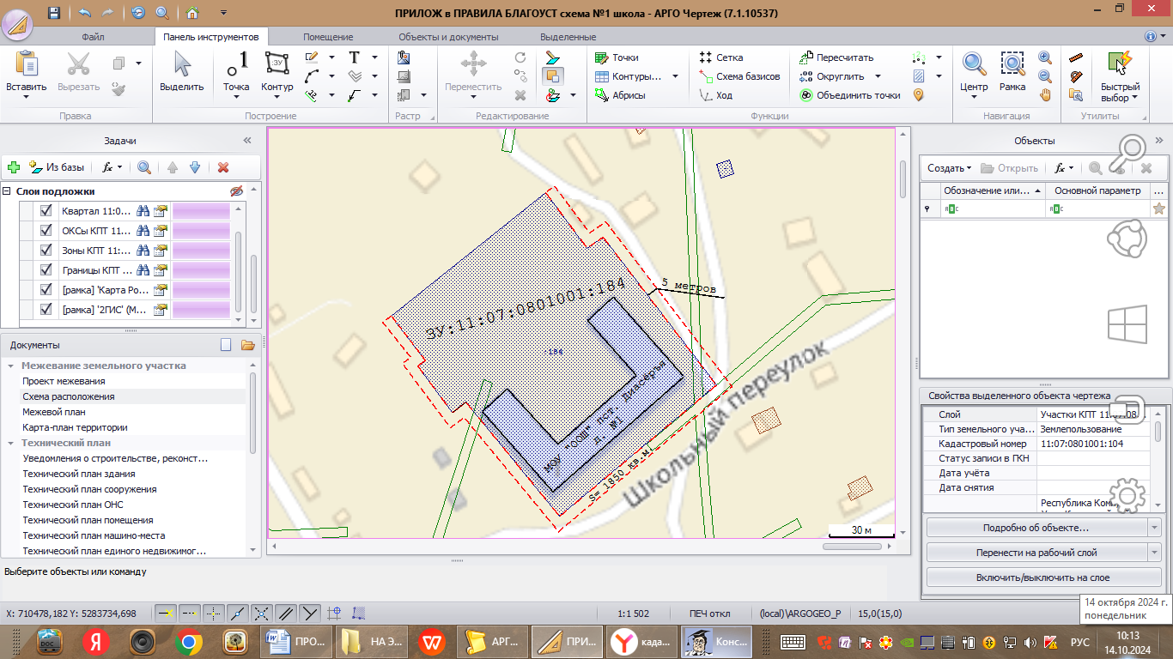

|  |  |
| --- | --- |
| **Условные обозначения:** | |
| − − − − − | - границы прилегающей территории |
|  | - здание (строение, сооружение) |
|  | **-** земельный участок, сведения о границах которого, внесены в ЕГРН |

**Карта-схема N 2: п. Диасёръя,**

**Пер. Молодежный, д. 2а**

Адрес: п. Диасёръя, пер. Молодежный, д. 2а.

Прилегающая территория N 2

Графический материал:

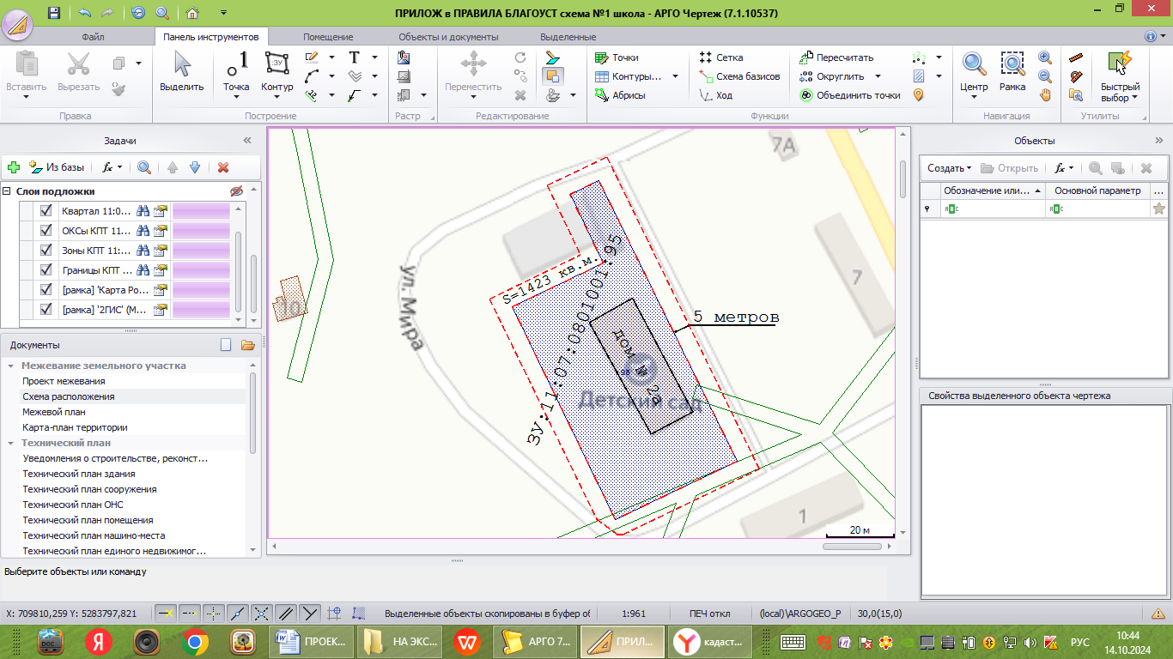

|  |  |
| --- | --- |
| **Условные обозначения:** | |
| − − − − − | - границы прилегающей территории |
|  | - здание (строение, сооружение) |
|  | **-** земельный участок, сведения о границах которого, внесены в ЕГРН |

**Карта-схема N 3: п. Диасёръя,**

**Ул. Чапаева, д. 22**

Адрес: п. Диасёръя, ул. Чапаева, д. 22.

Прилегающая территория N 3

Графический материал:

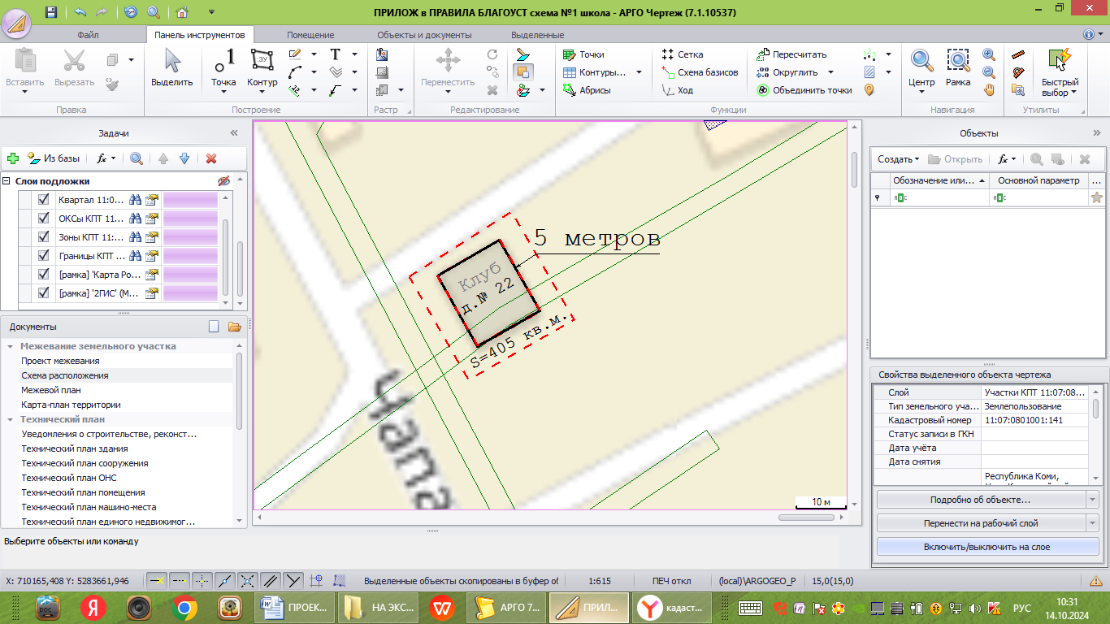

|  |  |
| --- | --- |
| **Условные обозначения:** | |
| − − − − − | - границы прилегающей территории |
|  | - здание (строение, сооружение) |
|  | **-** земельный участок, сведения о границах которого, внесены в ЕГРН |

**Карта-схема N 4: п. Диасёръя,**

**Ул. Домны Каликовой, д. 24а**

Адрес: п. Диасёръя, ул. Домны Каликовой, д. 24а.

Прилегающая территория N 4

Графический материал:

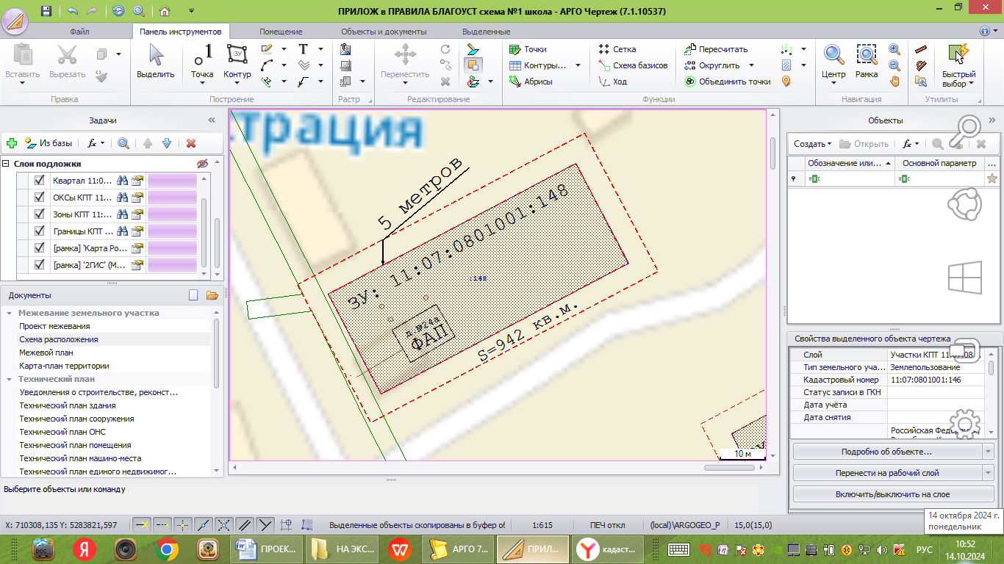

|  |  |
| --- | --- |
| **Условные обозначения:** | |
| − − − − − | - границы прилегающей территории |
|  | - здание (строение, сооружение) |
|  | **-** земельный участок, сведения о границах которого, внесены в ЕГРН |

**Карта-схема N 5: п. Диасёръя,**

**Ул. Гаражная, д. 5**

Адрес: п. Диасёръя, ул. Гаражная, д. 5.

Прилегающая территория N 5

Графический материал:

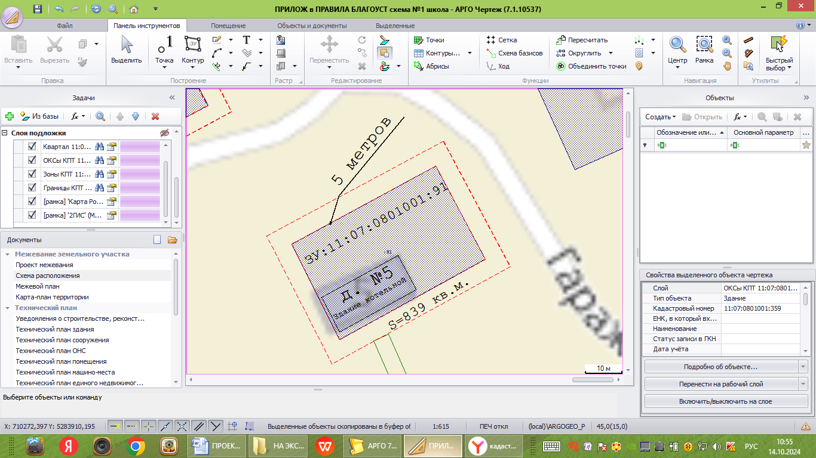

|  |  |
| --- | --- |
| **Условные обозначения:** | |
| − − − − − | - границы прилегающей территории |
|  | - здание (строение, сооружение) |
|  | **-** земельный участок, сведения о границах которого, внесены в ЕГРН |

**Карта-схема N 6: п. Диасёръя,**

**Ул. Чапаева, д. 42**

Адрес: п. Диасёръя, ул. Чапаева, д. 42.

Прилегающая территория N 6

Графический материал:

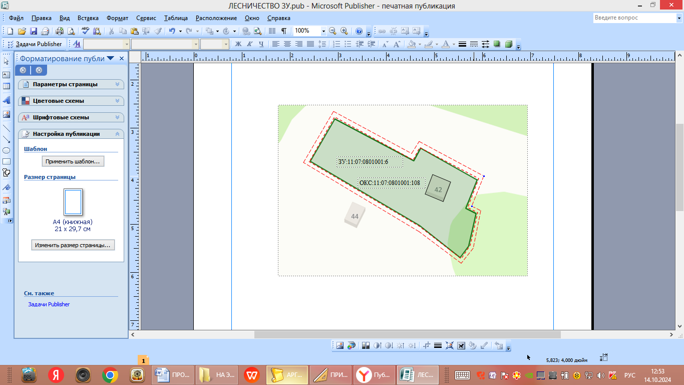

5 метров

|  |  |
| --- | --- |
| **Условные обозначения:** | |
| − − − − − | - границы прилегающей территории |
|  | - здание (строение, сооружение) |
|  | **-** земельный участок, сведения о границах которого, внесены в ЕГРН |

**Карта-схема N 7: п. Диасёръя,**

**Ул. Чапаева, д. 25а**

Адрес: п. Диасёръя, ул. Чапаева, д. 25а.

Прилегающая территория N 7

Графический материал:

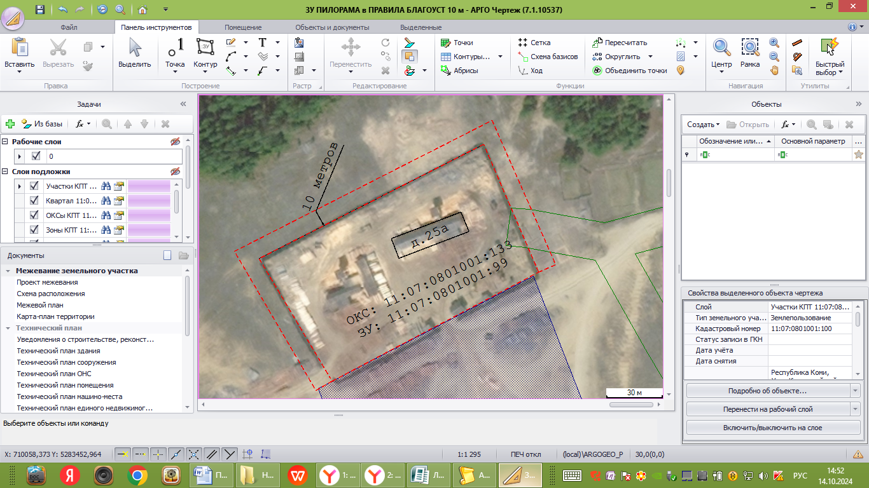

|  |  |
| --- | --- |
| **Условные обозначения:** | |
| − − − − − | - границы прилегающей территории |
|  | - здание (строение, сооружение) |
|  | **-** земельный участок, сведения о границах которого, внесены в ЕГРН |

**Карта-схема N 8: п. Диасёръя**

Адрес: п. Диасёръя

Прилегающая территория N 8

Графический материал:

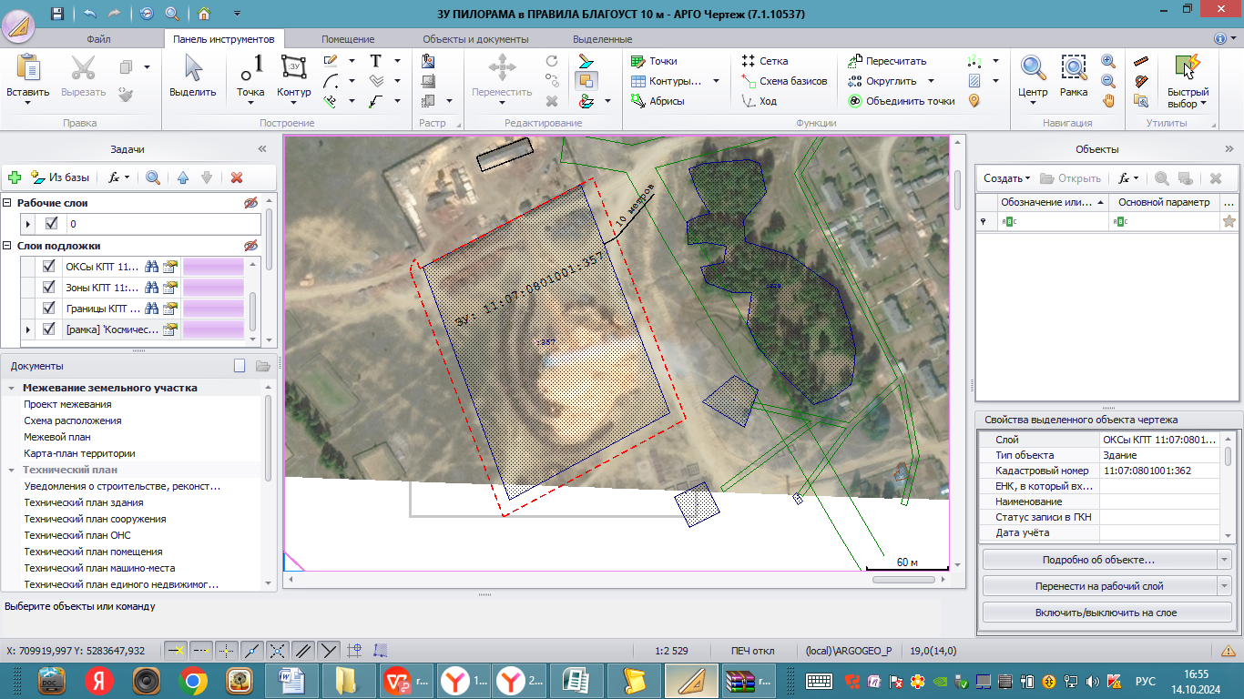

|  |  |
| --- | --- |
| **Условные обозначения:** | |
| − − − − − | - границы прилегающей территории |
|  | - здание (строение, сооружение) |
|  | **-** земельный участок, сведения о границах которого, внесены в ЕГРН |

**Карта-схема N 9: п. Диасёръя,**

**Ул. Домны Каликовой, д. 28**

Адрес: п. Диасёръя, ул. Домны Каликовой, д. 28.

Прилегающая территория N 9

Графический материал:

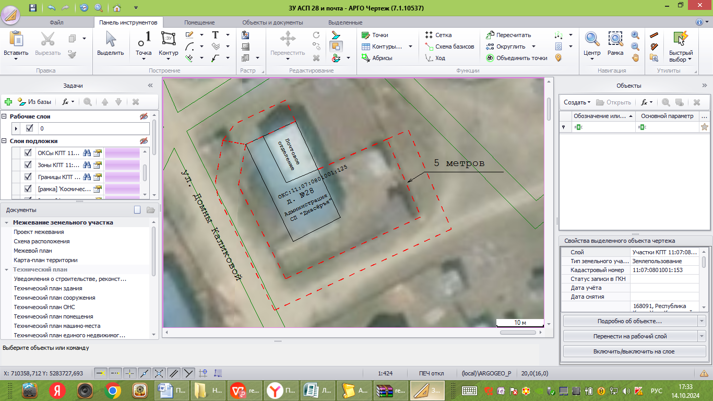

|  |  |
| --- | --- |
| **Условные обозначения:** | |
| − − − − − | - границы прилегающей территории |
|  | - здание (строение, сооружение) |
|  | **-** земельный участок, сведения о границах которого, внесены в ЕГРН |

Приложение 2

к решению Совета сельского

поселения «Диасёръя»

от 11 октября 2024 г.

№ V-30/103

**Порядок**

**учета предложений граждан по проекту решения**

**Совета сельского поселения «Диасёръя»**

**«Об утверждении Правил благоустройства территории**

**муниципального образования сельского поселения «Диасёръя»,**

**а** **также участия граждан в его обсуждении**

1. Жители сельского поселения «Диасёръя» имеют право до дня (во время) проведения общественных обсуждений по проекту решения Совета сельского поселения «Диасёръя» «Об утверждении Правил благоустройства территории муниципального образования сельского поселения «Диасёръя» (до 15 ноября 2024 г. включительно) в письменной форме вносить свои предложения по данному проекту в Совет сельского поселения «Диасёръя» по адресу: Республика Коми, Усть-Куломский район, п. Диасёръя, ул. Домны Каликовой, д.28, в рабочие дни с 8.30 до 17.00 часов (понедельник-четверг), с 8.30 до 15.30 часов (пятница).
2. При внесении предложений по проекту решения граждане должны указать фамилию, имя, отчество и место регистрации или проживания.

Предложения по проекту решения учитываются экспертом администрации и вносятся в Журнал учета предложений по проекту решения, который прошит и пронумерован.

1. Предложения по проекту решения рассматриваются и обобщаются организационным комитетом по организации и проведению общественных обсуждений по проекту решения Совета сельского поселения «Диасёръя» «Об утверждении Правил благоустройства территории муниципального образования сельского поселения «Диасёръя» и учитываются при подведении итогов.
2. Формой участия граждан в обсуждении проекта решения Совета сельского поселения «Диасёръя» «Об утверждении Правил благоустройства территории муниципального образования сельского поселения «Диасёръя» являются общественные обсуждения.

Приложение 3

к решению Совета

сельского поселения «Диасёръя»

от 11 октября 2024 г.

№ V-30/103

Состав

организационного комитета по организации и проведению

общественных обсуждений по проекту решения Совета сельского поселения «Диасёръя» «Об утверждении Правил благоустройства территории муниципального образования сельского поселения «Диасёръя» (оргкомитет)

Председатель

оргкомитета: Опарина Мария Вениаминовна - глава сельского

поселения «Диасёръя»

Секретарь

оргкомитета: Гудзь Наталья Николаевна, эксперт

администрации сельского поселения

«Диасёръя»

Члены оргкомитета: Мингалева Марина Егровна, депутат Совета

сельского поселения «Диасёръя»

Игнатова Ритта Викторовна, депутат Совета

сельского поселения «Диасёръя»

Курочкина Елена Викторовна, депутат

Совета сельского поселения «Диасёръя»